МИНИСТЕРСТВО ТРАНСПОРТА РОССИЙСКОЙ ФЕДЕРАЦИИ
ФЕДЕРАЛЬНОЕ АГЕНТСТВО ЖЕЛЕЗНОДОРОЖНОГО ТРАНСПОРТА
Филиал федерального государственного бюджетного образовательного учреждения высшего образования
«Самарский государственный университет путей сообщения» в г.Саратове
Филиал СамГУПС в г.Саратове

ПМ.03 Организация и проведение ремонта и регулировки устройств и приборов систем сигнализации, централизации и блокировки (СЦБ) и железнодорожной автоматики и телемеханики

Методические указания
по выполнению практических работ
по МДК03.01.Технология ремонтно-регулировочных работ устройств и приборов систем СЦБ и ЖАТ
для специальности
27.02.03«Автоматика и телемеханика на транспорте(на железнодорожном транспорте)»

Саратов 2023

Рассмотрено  Цикловой методической комиссией  «Автоматика и телемеханика на транспорте» (на железнодорожном транспорте)»:27.02.03  Протокол №___  «___» ____________ 2023г.  Председатель ЦМК  _____________/И.В.Глухова/  ./  Составил преподаватель:  ГлуховаИ.В.  Одобрено методическим советом  21.09.2023 | УТВЕРЖДЕНО:  Зам. директора  по учебной работе  ___________ С.А.Крижановский

ВЕДЕНИЕ
Методические указания по проведению практических работ разработаны в соответствии с рабочей программой профессионального модуля ПМ.03 Организация и проведение ремонта и регулировки устройств и приборов систем сигнализации, централизации и блокировки (СЦБ) и железнодорожной автоматики и телемеханики (ЖАТ).специальности 27.02.03 Автоматика и телемеханика на транспорте (на железнодорожном транспорте) и содержит рекомендации по проведению практических работ со студентами по МДК 03.01 Технология ремонтно-регулировочных работ устройств и приборов систем СЦБ и ЖАТ .
Практические работы проводятся после изучения теоретического материала по определенной теме междисциплинарного курса. Они позволяют конкретизировать, углубить и закрепить знания студентов, а также на практике освоить технологию ремонтно-регулировочных работ приборов и устройств систем СЦБ и ЖАТ. Приобретенные практические навыки помогают студентам в работе, позволяют проявить себя с первых дней, более успешно усовершенствовать профессиональные умения и навыки в дальнейшем, а также способствуют более уверенному принятию самостоятельных решений.
Программой профессионального модуля предусмотрено проведение 14 практических работ. Преподаватель заранее информирует студентов о предстоящей лабораторной работе, чтобы дать им возможность подготовиться к нему и наиболее эффективно использовать отведенное на выполнение работы время. Для проведения лабораторных работ учебную группу рекомендуется делить на подгруппы численностью 8 - 16 человек.
По результатам выполнения практических работ студенты представляют письменный отчет и отвечают на контрольные вопросы. Содержание контрольных вопросов может быть изменено или дополнено преподавателем.

Практическая работа №1
Исследование работы реле типа НМШ
Цель работы: Экспериментально исследовать работу реле I класса надёжности типа НМШ.
Оборудование: лабораторный макет, реле типа НМШ.
Подготовка к работе:
1. Ознакомиться со схемой лабораторного макета.
2. Собрать схему исследования реле.
3. Ознакомиться с устройством питания реле.
4. Собрать электромагнитную цепь реле (сердечник, ярмо, якорь, катушка с обмоткой).
Порядок выполнения работы:
1. Соединить обмотки реле последовательно и подать питание ± 24 В. Убедиться в срабатывании реле.
2. Соединить обмотки реле параллельно и подать питание ± 12 В. Убедиться в срабатывании реле.
Краткие теоретические сведения:
Малогабаритные реле нашли самое широкое применение в устройствах железнодорожной автоматики и телемеханики. Их серийное производство начато в 1959 году. Реле модернизировались в последующие годы. Они относятся к реле I класса надежности и изготовляются двух видов: 1) штепсельные (в колпаке) для установки на стативах и в релейных шкафах и 2) нештепсельные (открытые) для установки в релейных блоках. По электрическим и механическим характеристикам реле штепсельного типа (НМШ, НМШМ, КМШ и т. д.) и соответственно реле нештепсельного типа (НМ, МММ, КМ и т. д.) аналогичны.
Нештепсельные реле для присоединения (подпайки) монтажных проводов в контактных пружинах и выводах от обмоток имеют от-иерстия. Номенклатура реле состоит из букв, обозначающих конструктивный тип реле и временные его характеристики, и цифр, показывающих число контактных групп и сопротивление катушек.
Цифры 1, 2, 3, 4, следующие за буквенным обозначением реле, условно обозначают контактную систему реле:
1 — наличие восьми контактных групп (тройников) на переключение (8 фт);
2 — четырех контактных групп (4 фт);
3 — двух контактных групп (2 фт) и двух фронтовых контактов (2ф);
4 — четырех контактных групп (4 фт) и четырех фронтовых контактов (4 ф).
По роду управляющего тока малогабаритные реле разделяются на реле постоянного и переменного токов.
Малогабаритные реле постоянного тока изготовляют следующих типов:
—НМШ — нейтральные малогабаритные штепсельные нормально действующие;
Реле нейтральные малогабаритные постоянного тока типов НМШ
Реле предназначены для осуществления электрических зависимостей в устройствах автоматики и телемеханики на железнодорожном транспорте.
Малогабаритные реле постоянного тока типов НМШ1 и НМШМ 1 изготовляют по черт. 13552.00.00В; НМШ2 и НМШМ2 — по черт. 13706.00.00В; НМШЗ, НМШ4 и НМШМ4 - по черт. 24069.00.00Б; НМ1 и НММ1 - по черт. 13714.00.00Б; НМ2 и НММ2 - по черт. 13715.00.00Б; НМ4 и НММ4 - по черт. 24059.00.00Б.
Нейтральные малогабаритные штепсельные реле постоянного тока типа НМШ (рис. 112) имеют следующие основные части: 1 — основание; 2 — катушки; 3 — сердечник; 4 — якорь; 5 — ручка; 6 — тыловой контакт; 7 — фронтовой контакт; 8 — общий контакт; 9— колпак; 10 — ярмо; 11 — штырь направляющий. Реле типа НМ (рис. 13) имеют катушки 1, сердечник 2, якорь 3, тыловой контакт 4, фронтовой контакт 5,общий контакт 6, ярмо 7. Реле постоянного тока являются электромагнитными двухпозиционными.
Обмотки нормально действующих реле НМШ (НМ) состоят из двух катушек, намотанных на шпули. Шпули изготовлены из фенопласта. Медленнодействующие реле НМШМ (НММ) в зависимости от величины замедления на отпускание якоря выпускаются двух видов: 1) с обмоткой, состоящей из двух катушек на шпулях из красной меди, и 2) с одной катушкой на шпуле из красной меди, а вместо другой катушки помещается сплошная медная гильза (МГ). Медная гильза устанавливается при больших замедлениях на отпускание якоря на месте первой катушки.

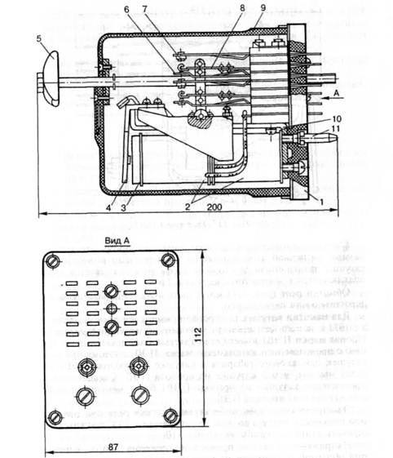

Рис. 112. Реле типа НМШ1

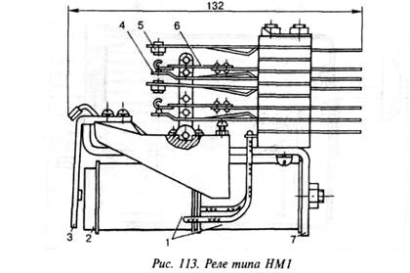
Катушка, помещенная на сердечнике со стороны его крепления, называется первой и подключается к контактным выводам 1 и 3, а катушка, помещенная со стороны якоря реле, называется второй и подключается к контактным выводам 2 и 4.
Обмотки реле (рис. 114) могут быть включены раздельно, последовательно или параллельно.
Для намотки катушек реле ранее применялся провод марки ПЭЛ, а с 1971 г. используют провод с улучшенной изоляцией марки ПЭВ1. Провод марки ПЭВ1имеет более толстый слой изоляции по сравнению с проводом того же диаметра марки ПЭЛ, поэтому при намотке катушек одинакового габарита в катушке из провода ПЭВ1 витков будет меньше, чем в катушке из провода ПЭЛ. Следовательно, сопротивление катушки из провода ПЭВ1 будет меньше сопротивления катушки из провода ПЭЛ.

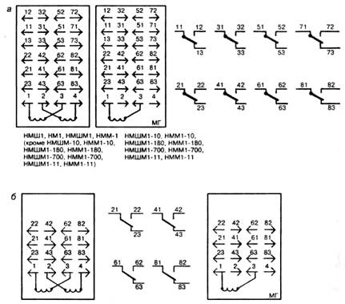
Содержание отчета:
1. Наименование отчета.
2. Цель работы.
3. Перечень приборов и оборудования.
4 Выводы
Контрольные вопросы:
1. Назначение сердечника.
2. Назначение якоря.
3. Назначение штифта отлипания.
4. Как изменится сопротивление обмотки реле при параллельном их включении?
5. Укажите № контактов реле I класса.

Практическая работа №2
Исследование работы электрического секундомера
Цель работы: Экспериментально исследовать работу электрического секундомера.
Подготовка к работе:
1. Ознакомиться с устройством секундомера.
2. Разобраться со шкалами (10 секунд – 1 секунда).
3. Узнать, как запитывается секундомер (от ~110 В 50 Гц и ~220 50 Гц).
4. Проверить работу секундомера от ~220 В.
Порядок выполнения работы:
1. Собрать схему измерения времени срабатывания реле.
2. Собрать схему измерения времени отключения реле.
3. Подать питание ± 24 В и ~220 В.
Краткие теоретические сведения:
По временным параметрам (время срабатывания tСР и время отпускания tОТП) реле можно разделить на безынерционные (tСР ≤ 0,001 с; tОТП ≤ 0,001 с), быстродействующие (tСР ≤ 0,05 с; tОТП ≤ 0,05 с), замедленные (tСР ≥ 0,15с; tОТП ≥ ≥ 0,15 с) и нормальные (0,05 с ≤ tСР ≤ 0,15 с). Обычно tСР и tОТП не равны между собой, и поэтому одно и тоже реле может быть, например, быстродействующим при срабатывании и замедленным при отпускании, и наоборот. Как известно, при включении и выключении реле в цепи обмотки происходит переходной процесс. Время отпускания tОТП, как и время срабатывания реле, состоит из двух составляющих – времени трогания при отпускании и времени движения: , .
Рассмотрим переходной процесс при включении реле. Электромагнитное реле можно представить себе как катушку с магнитопроводом и изобразить в виде последовательного соединения индуктивности L и активного сопротивления R обмотки (рис. 1).
При ступенчатом изменении входного сигнала от 0 до IУСТ ток срабатывания
IСР = IУСТ (1-е-t/τ) (1)
где IУСТ = U/R – установившееся значение тока в обмотке; τ = L/R – электромагнитная постоянная времени обмотки при начальном положении якоря (при отпущенном якоре).
Уравнение представляет собой экспоненту, которая графически изображается штриховой кривой 1 (рис. 1б) и выводится в предположении, что индуктивность обмотки реле и процесс срабатывания есть величина постоянная. Однако в действительности в процессе движения якоря изменяется магнитная проводимость воздушного зазора, следовательно, индуктивность обмотки также изменяется и не является постоянной. Изменение тока в реальных условиях показано на рисунке 1б сплошной кривой 2. Начиная от точки А (начало движения якоря), ток I изменяется не по экспоненте, а по какому-то другому закону, т.к. индуктивность обмотки начинает возрастать. Некоторое уменьшение тока после начала движения объясняется ростом противо-э.д.с., вызванным изменением индуктивности обмотки. После окончания движения якоря ток продолжает увеличиваться до своего установившегося значения IУСТ вновь по экспоненте, но с другой (большей) постоянной времени. При достижении током некоторого значения начинается движение якоря: время, прошедшее от момента включения, соответствует времени трогания:
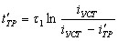 (2)
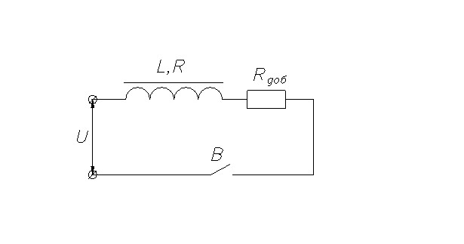  а) | 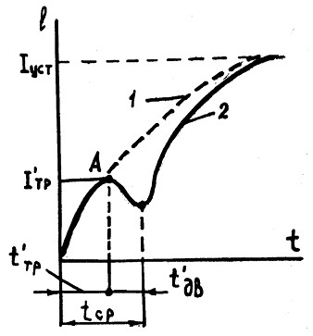  б)
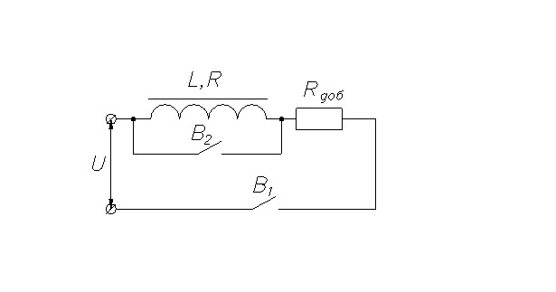  в) | 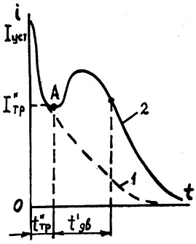  г)

Рис.1. Переходные процессы при включении и выключении реле

Обычно время движения якоря значительно меньше, чем время трогания и может быть принято постоянным для реле данного типа ( = (0,1...0,4)). Поэтому время срабатывания реле в основном зависит от времени трогания, и формулу (2) можно представить как
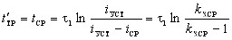 (3)
где kЗ.СР = iУСТ/iСР – коэффициент запаса при срабатывании.
Переходный процесс при отключении реле рассмотрим также с момента трогания. Отпускание якоря реле может быть вызвано либо отключением напряжения питания U от обмотки с помощью выключателя В1, либо замыканием этой обмотки накоротко выключателем В2 (рис. 1в). Для того, чтобы избежать короткого замыкания источника питания U (второй случай), в схеме предусматривается резистор RДОБ. В первом случае при отключении напряжения питания U (рис. 1в) ток в обмотке практически мгновенно уменьшается от iУСТ до нуля (рис. 1г – штриховая линия). Однако, следует указать, что при размыкании выключателя В1 энергия, запасённая в магнитном поле обмотки, создаёт переходной процесс небольшой длительности, поддерживая некоторое время ток за счёт дугового разряда между контактами реле. При этом вся энергия, запасённая в магнитном поле, переходит в тепло. Учитывая, что длительность этого процесса мала, можно полагать, что время трогания при отпускании приблизительно равно нулю (см. рис. 1г).
При отпускании реле путём замыкания обмотки накоротко (рис. 1г) ток переходного процесса:
(4)
Графически эта зависимость представлена экспонентой 1 (рис. 1г). Якорь реле начнёт отходить от сердечника в момент, когда тяговое усилие будет меньше, чем противодействующее. Ток, при котором начинается отход якоря от сердечника, соответствует току трогания iТР. Если в (4) вместо тока iОТ подставим его значение iОТ = iТР, то получим выражение для определения времени трогания при отпускании:
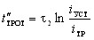 (5)
где τ2 = L/R – электромагнитная постоянная времени; L – индуктивность обмотки при притянутом якоре.
На рис. 1г кривая 2 показывает изменение тока в обмотке реле с момента начала движения якоря (точка А) до окончания переходного процесса. Здесь, как и при срабатывании, наблюдается некоторое отклонение кривой 2 (всплеск) от экспоненты 1 вследствие изменения индуктивности обмотки от максимального до минимального значения. После того, как якорь отойдёт от сердечника, ток будет продолжать уменьшаться по экспоненте с прежней постоянной (как и при начальном положении якоря), т.е. τ1 = L/R. Время движения при отпускании определяется так же, как при срабатывании реле. Вычислить момент срабатывания реле по формуле (3) затруднительно, т.к. невозможно точно определить индуктивность обмотки L; кроме того, при вычислении tСР не учитываются погрешности, которые возникают из-за влияния вихревых токов. Более точные результаты определения tСР дают экспериментальные методы.
Время срабатывания и отпускания реле можно изменить как схемными, так и конструктивными методами. Применяя схемные методы, можно изменять длительность переходного процесса. Учитывая, что для реле данного типа величина iСР = const, из формулы (3) следует, что изменять величину tСР можно, изменяя iУСТ или τ1. Так, например, увеличение установившегося значения iУСТ приводит к уменьшению tСР, а увеличение постоянной времени τ1 – к увеличению tСР. Однако, практические возможности здесь ограничены, а именно: при увеличении iУСТ может произойти перегрев обмотки, а уменьшение iУСТ приводит к уменьшению коэффициента запаса при срабатывании kЗ.СР = iУСТ/iСР.
Рассмотрим схемные методы ускорения срабатывания реле (рис. 2). На рис. 2б кривая 1 характеризует переходной процесс в обмотке реле без принудительного ускорения срабатывания реле, при этом время срабатывания реле обозначено, как . Включение последовательно с обмоткой реле добавочного активного сопротивления RДОБ (см. рис. 2а) приводит к уменьшению постоянной времени цепи, т.е. к уменьшению времени срабатывания реле tСР (кривая 2, рис. 2б). В этом случае постоянная времени цепи будет
 | τ = LОБ/(RОБ + RДОБ) | (6)
где LОБ и RОБ – соответственно индуктивность и активное сопротивление обмотки реле; RДОБ – добавочное сопротивление резистора, включенного с обмоткой.
Ещё большее быстродействие (в 5...10 раз) можно получить, включив параллельно RДОБ ёмкость С (рис. 2а, штриховая линия). При замыкании выключателя В ток переходного процесса iПЕР проходит через С в обход RДОБ, т.к. ёмкостное сопротивление конденсатора С значительно меньше RДОБ. Зарядный ток конденсатора резко увеличивается до значительной величины, поэтому ток в обмотке реле быстрее достигает значения тока срабатывания и, следовательно, становится меньше (кривая 3, рис. 2б). За малый промежуток времени существования ток переходного процесса не успевает перегреть обмотку реле. В установившемся режиме ток iУСТ проходит через резистор RДОБ (т.к. конденсатор не пропускает постоянный ток), и поэтому величина его будет значительно меньше по сравнению с броском тока. Следовательно, перегрева обмотки в этом случае не будет.

В рассмотренных методах ускорения срабатывания реле для сохранения величины установившегося тока iУСТ необходимо увеличить напряжение питания U на величину ΔU. Следует указать, что для уменьшения tСР и tОТП магнитопровод выполняют из материалов, обладающих большим удельным сопротивлением и уменьшающих вихревые токи – при этом время трогания увеличивается. К таким материалам относятся кремниевые стали, низконикелевые пермаллоевые стали и т. п.

Содержание отчета:
1. Наименование отчета.
2. Цель работы
3. Перечень приборов и оборудования.
4. Схемы измерения времени срабатывания и отпускания.
Контрольные вопросы:
1. Назначение резисторов в секундомере.
2. Как запитать секундомер от ~110 В?
3. Как запитать секундомер от ~220 В?
4. Какого типа бывают секундомеры?

Практическая работа №3
Исследование замедления отпускания реле с помощью транзисторной приставки.
Цель работы: Экспериментально исследовать работу схемы замедления отпускания реле с помощью транзисторной приставки.
Подготовка к работе:
1. Ознакомиться со схемой лабораторного макета.
2. Собрать схему исследования замедления отпускания реле постоянного тока с транзисторной приставкой.
Порядок выполнения работы:
1. Включить макет в ~220 В.
2. С помощью тумблеров и переключателей дать питание в испытуемую схему.
3. Засечь время отпускания реле с помощью секундомера.

Краткие теоретические сведения:
Замедляющая приставка типа ЗПР-1М (черт. 651.31.37) предназначена для получения замедлений электромагнитных реле на отпускание якоря в пределах 5—10 с.
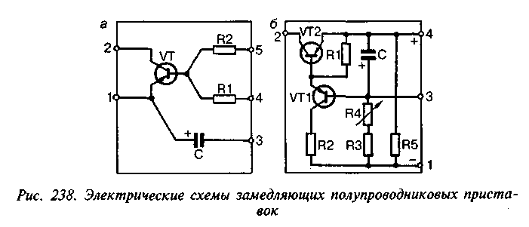
Замедляющая приставка типа ЗПР-2 (черт. 651.31.42) используется для получения большого (от 30 с и более) замедления электромагнитных реле на притяжение якоря.
Замедляющие приставки устанавливают в релейных стативах на месте штепсельного реле КДРШ на металлическом основании, размеры которого совпадают с размерами штепсельной колодки КДРШ. Подключение проводов к схеме приставки осуществляется под пайку.
Электрические схемы замедляющих приставок ЗПР-1М и ЗПР-2 приведены соответственно на рис. 238, а я б.
Наименование и тип элементов, входящих в приставки, приведены в табл. 225.
Приставка ЗПР-1М обеспечивает замедление кодового двухобмоточного реле на отпускание якоря в пределах 5—10 с при напряжении источника питания постоянного тока 24 В.
Приставка ЗПР-2 обеспечивает замедление не менее 30 с на срабатывание кодового реле с сопротивлением обмотки не ниже 280 Ом при напряжении источника питания постоянного тока 24 В.
Изоляция всех токоведущих частей по отношению к корпусу (скобе) должна выдерживать без пробоя и явлений разрядного характера в течение 1 мин напряжение 1000 В переменного тока частотой 50 Гц при мощности испытательной установки не менее 0,5 кВА.
Сопротивление изоляции между всеми соединенными между собой токоведущими частями и корпусом (скобой) при температуре окружающего воздуха 20±5°С и относительной влажности 65+15% должно быть не менее 50 МОм.
Содержание отчета:
1. Наименование отчета.
2. Цель работы
3. Перечень приборов и оборудования.
4. Начертить схему замедления с транзистором.
Контрольные вопросы:
1. Назначение транзистора в схеме замедления.
2. Как изменится время замедления отпускания, если увеличить ёмкость конденсатора?
3. Назначение резистора R1 в схеме.
4. Назначение резистора R2 в схеме.

Практическая работа №4

Исследование замедления отпускания реле постоянного тока с помощью конденсатора.
Цель работы: Экспериментально исследовать работу реле с подключенным параллельно обмотке конденсатором.
Подготовка к работе:
1. Ознакомиться со схемой лабораторного макета.
2. Собрать схему исследования.
3. Получить задание на выполнение работы у преподавателя.

Порядок выполнения работы:
1. Включить макет в сеть ~220 В.
2. Оперируя тумблерами и переключателем выбрать схему исследования.
3. Записать время отпускания реле.

Краткие теоретические сведения:
Наиболее распространенным и эффективным способом получения замедления на отпускание является подключение параллельно обмотке реле конденсатора рис. 4, е). После размыкания цепи конденсатор разряжается на обмотку реле. Для ограничения тока заряда конденсатора последовательно с ним включают резистор. При включении второго резистора последовательно с обмоткой реле достигается замедление на отпускание и притяжение якоря рис. 4, ж). При замыкании цепи вследствие падения напряжения на резисторе R2 от тока заряда медленно нарастает напряжение на конденсаторе и достигается замедление реле на срабатывание. После размыкания цепи конденсатор разряжается на обмотку реле, чем достигается замедление на отпускание якоря.
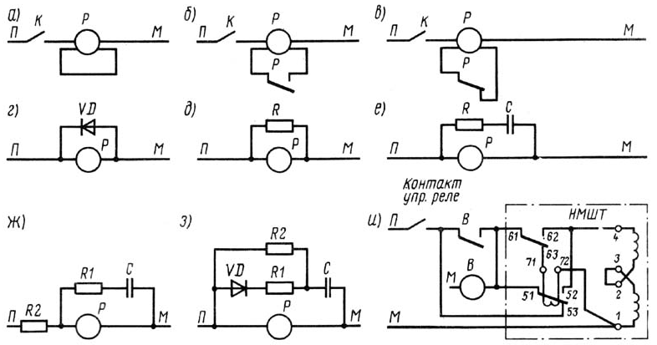
Рис.4 Способы замедления реле
Содержание отчета:
1. Наименование отчета.
2. Цель работы
3. Перечень приборов и оборудования.
Контрольные вопросы:
1. Как влияет величина ёмкости конденсатора на время отпускания реле?
2. Назначение резистора включенного последовательно с конденсатором.
3. Перечислите параметры конденсатора.
4. Начертите диодный мост.

Практическая работа №5
Изучение устройства и принципа работы индукционного реле типа ДСШ.
Цель работы: Экспериментально изучить устройство индукционного реле типа ДСШ.

Подготовка к работе:
1. Ознакомиться со схемой лабораторного макета.
2. Назначение элементов схемы.
Порядок выполнения работы:
1. Подключить питание к местному и путевому элементам схемы.
2. Подключить конденсатор.
3. Поменять фазу на МЭ или ПЭ. Убедиться, что сектор реагирует на сдвиг фаз.
4. Отключить питание ПЭ – убедиться, что сектор опускается вниз.
Краткие теоретические сведения:
Фазочувствительное, двухэлементное, секторное, штепсельное реле типа ДСШ состоит из 2-х магнитных систем, называемых элементами.
Местный элемент– сердечник с катушкой, который подключается к местному источнику переменного тока напряжением 220 В.
Путевой элемент– сердечник с катушкой, которая подключается к путевому трансформатору рельсовой цепи.
Между полюсами сердечников располагается алюминиевый сектор, который вращается и при помощи коромысла и тяги управляет контактной системой, состоящей из контактов Т, О, Ф. В реле имеются упорные ролики, ограничивающее движение сектора соответственно вниз и вверх.
Местный элемент состоит из Ш-образного сердечника 1 с обмоткой 2, которая подключается к местному источнику переменного тока напряжением 110—220 В. Путевой элемент состоит из сердечника8 с обмоткой 9, которая подключается через рельсовую цепь к путевому трансформатору. Между полюсами сердечников местного и путевого элемента располагается алюминиевый сектор4,который вращается на оси и при помощи коромысла3 и тяги5 управляет контактной системой6. В реле имеются упорные ролики7 и10,ограничивающее движение сектора соответственно вниз и вверх.
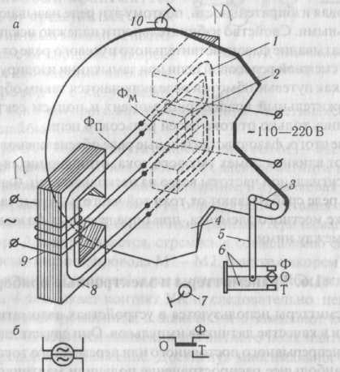
Рис.5 Реле типа ДСШ

Содержание отчета:
1. Наименование отчета.
2. Цель работы.
3. Перечень приборов и оборудования.

Контрольные вопросы:
1. На каких частотах может работать реле?
2. Какие напряжения питания МЭ и ПЭ на частоте 25 Гц?
3. Почему реле называют фазочувствительным?

IСР = IУСТ (1-е-t/τ) (1)
где IУСТ = U/R – установившееся значение тока в обмотке; τ = L/R – электромагнитная постоянная времени обмотки при начальном положении якоря (при отпущенном якоре).
Уравнение представляет собой экспоненту, которая графически изображается штриховой кривой 1 (рис. 1б) и выводится в предположении, что индуктивность обмотки реле и процесс срабатывания есть величина постоянная. Однако в действительности в процессе движения якоря изменяется магнитная проводимость воздушного зазора, следовательно, индуктивность обмотки также изменяется и не является постоянной. Изменение тока в реальных условиях показано на рисунке 1б сплошной кривой 2. Начиная от точки А (начало движения якоря), ток I изменяется не по экспоненте, а по какому-то другому закону, т.к. индуктивность обмотки начинает возрастать. Некоторое уменьшение тока после начала движения объясняется ростом противо-э.д.с., вызванным изменением индуктивности обмотки. После окончания движения якоря ток продолжает увеличиваться до своего установившегося значения IУСТ вновь по экспоненте, но с другой (большей) постоянной времени. При достижении током некоторого значения начинается движение якоря: время, прошедшее от момента включения, соответствует времени трогания:
Обычно время движения якоря значительно меньше, чем время трогания и может быть принято постоянным для реле данного типа ( = (0,1...0,4)). Поэтому время срабатывания реле в основном зависит от времени трогания, и формулу (2) можно представить как
(3)
где kЗ.СР = iУСТ/iСР – коэффициент запаса при срабатывании.
Переходный процесс при отключении реле рассмотрим также с момента трогания. Отпускание якоря реле может быть вызвано либо отключением напряжения питания U от обмотки с помощью выключателя В1, либо замыканием этой обмотки накоротко выключателем В2 (рис. 1в). Для того, чтобы избежать короткого замыкания источника питания U (второй случай), в схеме предусматривается резистор RДОБ. В первом случае при отключении напряжения питания U (рис. 1в) ток в обмотке практически мгновенно уменьшается от iУСТ до нуля (рис. 1г – штриховая линия). Однако, следует указать, что при размыкании выключателя В1 энергия, запасённая в магнитном поле обмотки, создаёт переходной процесс небольшой длительности, поддерживая некоторое время ток за счёт дугового разряда между контактами реле. При этом вся энергия, запасённая в магнитном поле, переходит в тепло. Учитывая, что длительность этого процесса мала, можно полагать, что время трогания при отпускании приблизительно равно нулю (см. рис. 1г).
При отпускании реле путём замыкания обмотки накоротко (рис. 1г) ток переходного процесса:
(4)
Графически эта зависимость представлена экспонентой 1 (рис. 1г). Якорь реле начнёт отходить от сердечника в момент, когда тяговое усилие будет меньше, чем противодействующее. Ток, при котором начинается отход якоря от сердечника, соответствует току трогания iТР. Если в (4) вместо тока iОТ подставим его значение iОТ = iТР, то получим выражение для определения времени трогания при отпускании:
(5)
где τ2 = L/R – электромагнитная постоянная времени; L – индуктивность обмотки при притянутом якоре.
На рис. 1г кривая 2 показывает изменение тока в обмотке реле с момента начала движения якоря (точка А) до окончания переходного процесса. Здесь, как и при срабатывании, наблюдается некоторое отклонение кривой 2 (всплеск) от экспоненты 1 вследствие изменения индуктивности обмотки от максимального до минимального значения. После того, как якорь отойдёт от сердечника, ток будет продолжать уменьшаться по экспоненте с прежней постоянной (как и при начальном положении якоря), т.е. τ1 = L/R. Время движения при отпускании определяется так же, как при срабатывании реле. Вычислить момент срабатывания реле по формуле (3) затруднительно, т.к. невозможно точно определить индуктивность обмотки L; кроме того, при вычислении tСР не учитываются погрешности, которые возникают из-за влияния вихревых токов. Более точные результаты определения tСР дают экспериментальные методы.
Время срабатывания и отпускания реле можно изменить как схемными, так и конструктивными методами. Применяя схемные методы, можно изменять длительность переходного процесса. Учитывая, что для реле данного типа величина iСР = const, из формулы (3) следует, что изменять величину tСР можно, изменяя iУСТ или τ1. Так, например, увеличение установившегося значения iУСТ приводит к уменьшению tСР, а увеличение постоянной времени τ1 – к увеличению tСР. Однако, практические возможности здесь ограничены, а именно: при увеличении iУСТ может произойти перегрев обмотки, а уменьшение iУСТ приводит к уменьшению коэффициента запаса при срабатывании kЗ.СР = iУСТ/iСР.
Рассмотрим схемные методы ускорения срабатывания реле (рис. 2). На рис. 2б кривая 1 характеризует переходной процесс в обмотке реле без принудительного ускорения срабатывания реле, при этом время срабатывания реле обозначено, как . Включение последовательно с обмоткой реле добавочного активного сопротивления RДОБ (см. рис. 2а) приводит к уменьшению постоянной времени цепи, т.е. к уменьшению времени срабатывания реле tСР (кривая 2, рис. 2б). В этом случае постоянная времени цепи будет
 | τ = LОБ/(RОБ + RДОБ) | (6)
где LОБ и RОБ – соответственно индуктивность и активное сопротивление обмотки реле; RДОБ – добавочное сопротивление резистора, включенного с обмоткой.
Ещё большее быстродействие (в 5...10 раз) можно получить, включив параллельно RДОБ ёмкость С (рис. 2а, штриховая линия). При замыкании выключателя В ток переходного процесса iПЕР проходит через С в обход RДОБ, т.к. ёмкостное сопротивление конденсатора С значительно меньше RДОБ. Зарядный ток конденсатора резко увеличивается до значительной величины, поэтому ток в обмотке реле быстрее достигает значения тока срабатывания и, следовательно, становится меньше (кривая 3, рис. 2б). За малый промежуток времени существования ток переходного процесса не успевает перегреть обмотку реле. В установившемся режиме ток iУСТ проходит через резистор RДОБ (т.к. конденсатор не пропускает постоянный ток), и поэтому величина его будет значительно меньше по сравнению с броском тока. Следовательно, перегрева обмотки в этом случае не будет.

Практическая работа №6
Исследование работы маятникового трансмиттера МТ-1
Цель работы: Экспериментально исследовать работу МТ-1.
Подготовка к работе:
1. Ознакомиться с устройством визуально.
2. Собрать схему исследования.
Порядок выполнения работы:
1. Включить обмотки МТ-1 последовательно, подключить источник постоянного тока к обмоткам устройства (± 24 В).
2. Выявить управляющий контакт.
3. Определить частоту колебаний маятника.
4. Включить обмотки МТ-1 параллельно и подключить источник постоянного тока (± 12 В).
5. Определить частоту колебаний маятника.
Краткие теоретические сведения:
При прохождении якоря через среднее положение снова замыкаются контакты УК, и обмотки включаются. Якорь вместе с маятником получают дополнительное усилие. Таким образом, за счет энергии источника питания при каждом прохождении среднего положения маятник получает дополнительное ускоряющее усилие, устанавливаются незатухающие автоматические колебания. Трансмиттер МТ-1 совершает 95—115 колебаний в минуту. С такой же частотой замыкаются и размыкаются контакты 31-32 и 41-42. Через эти контакты в рельсовую цепь передаются импульсы тока.
Маятниковые трансмиттеры рассчитаны для работы от источников постоянного тока напряжением 12 и 24 В.
При напряжении 12 В обмотки сопротивлением по 300 Ом каждая соединяют параллельно, а при напряжении 24 В — последовательно. Контакты маятниковых трансмиттеров изготовляют из металлокерамического сплава марки СрКд-86-14. Они обеспечивают 50 млн. включений цепей постоянного тока 2 А при напряжении 12 В. Для уменьшения износа контактов включены искрогасительные контуры из резисторов и конденсаторов, размещенные внутри кожуха трансмиттера.
Маятниковый трансмиттер представляет собой электромагнитный механизм постоянного тока с качающимся якорем. Основными его частями являются: магнитопровод 1с катушками, якорь 2, на оси3 которого находятся маятник 7 и гетинаксовые кулачковые шайбы4, 5, 6.

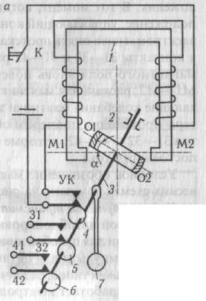
Рис.6 Устройство МТ

Содержание отчета:
1. Наименование отчета.
2. Цель работы
3. Перечень приборов и оборудования.
4. Область применения МТ-1.
Контрольные вопросы:
1. Назначение управляющего контакта.
2. Назначение в устройстве R-C цепочек.
3. От чего зависит частота колебаний МТ-1?
4. Как будет работать устройство:
а) при разомкнутых управляющих контактах?
б) при замкнутых управляющих контактах?

Практическая работа №7
Исследование устройства и принципа работы кодового путевого трансмиттера.
Цель работы: Экспериментально исследовать работу кодового путевого трансмиттера.
Подготовка к работе:
1. Ознакомиться со схемой лабораторного макета.
2. Исследовать составные элементы КПТШ.

Порядок выполнения работы:
1. Подключить ШР к разъемам КПТШ.
2. Подать напряжение ~220 В на соответствующие клеммы.
3. Через смотровое окно убедиться в работе трансмиттера КПТШ.
4. Рассмотреть кодовые шайбы и контакты.
5. Визуально (с помощью светоизлучающих диодов) убедиться, что прибор выдает 3 кода (З, Ж, КЖ).
Краткие теоретические сведения:
Кодовые путевые трансмиттеры переменного тока КПТШ служат для образования кодовых сигналов, используемых в системах числовой кодовой автоблокировки и автоматической локомотивной сигнализации.
Трансмиттеры КПТШ-5 и КПТШ-7 используют в системе числовой кодовой автоблокировки и АЛСН переменного тока 50 Гц, а КПТШ-8 и КПТШ-9 — при частоте сигнального тока 75 Гц. Продолжительность кодового цикла у трансмиттеров КПТШ-5 и КПТШ-8 составляет 1,6 с, а у трансмиттеров КПТШ-7 и КПТШ-9 — 1,86 с. На станциях с импульсными рельсовыми цепями переменного тока 75 и 25 Гц для образования равномерных импульсов и интервалов двух последовательностей применяют трансмиттеры КПТШ-10, работающие от переменного тока частотой 75 Гц, и КПТШ-13, работающие от тока частотой 50 Гц.
В системе числовой кодовой автоблокировки с трансляцией импульсов, нашедшей незначительное применение, у входных светофоров устанавливают трансмиттеры КПТШ-11,
отличающиеся тем, что кодовая шайба КЖ имеет один выступ, тогда как в трансмиттерах других типов она имеет два выступа.
Основными частями трансмиттера (рис.2) являются однофазный асинхронный двигатель с короткозамкнутым ротором, редуктор, кулачковые шайбы и контактная система. Статор имеет две обмотки, смещенные в пространстве на угол 90°. Параллельно одной из обмоток у трансмиттеров, работающих от переменного тока 50 Гц, включен конденсатор емкостью 6 мкФ для расщепления фазы (у трансмиттеров, работающих от тока частотой 75 Гц, для этой же цели включен конденсатор емкостью 2 мкФ последовательно с обмоткой).

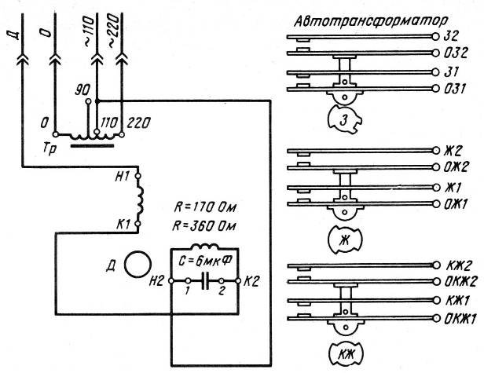

Рис. 2. Схема соединения обмоток и контактная система трансмиттера КПТШ

Благодаря пространственному смещению обмоток и электрическому смещению тока в одной из них включением конденсатора при питании статора однофазным переменным током создается переменное вращающееся магнитное поле, подобно вращающемуся магнитному полю трехфазных асинхронных двигателей. Переменное магнитное поле статора наводит ток в короткозамкнутом роторе. Взаимодействие вращающегося магнитного поля статора с наведенным током ротора создает вращающий момент, и ротор (якорь) начинает вращаться. Частота его вращения при заданных параметрах двигателя пропорциональна частоте тока, питающего обмотки статора.
При частоте питающего тока 50 Гц частота вращения якоря электродвигателя равна 982 об/мин, а при частоте 75 Гц—1473 об/мин (в 1,5 раза выше). Во всех трансмиттерах применяют одинаковые электродвигатели.
При вращении якоря через редуктор приводятся во вращение кодовые кулачковые шайбы, связанные с контактами. Редуктор снижает частоту вращения до 30,8 или 36,5 об/мин в зависимости от типа трансмиттера. С такой частотой вращаются кодовые шайбы КЖ, Жи 3, которые имеют различное число выступов, отличающихся длиной, что обеспечивает различную продолжительность замыкания и размыкания контактов, связанных с шайбами КЖ, Ж и 3, укрепленными на одной общей оси. Каждая шайба вырабатывает определенный кодовый сигнал: КЖ — с одним, Ж — с двумя и З — с тремя импульсами в кодовом цикле. За один оборот шайбы КЖ вырабатывается два кодовых цикла, а шайб Ж и З — один. Кодовые шайбы расположены выступами так, что большие интервалы кодовых циклов КЖ, Ж и З совпадают (вернее, совпадают моменты их окончания, а начало не совпадает из-за их различной продолжительности). Такое расположение шайб улучшает условия работы устройств автоматической локомотивной сигнализации при смене кодовых сигналов в рельсах, например при движении поезда к путевому светофору, когда желтый огонь меняется на зеленый.
Графики кодовых сигналов, вырабатываемых трансмиттерами различных типов, приведены на рис. 3.

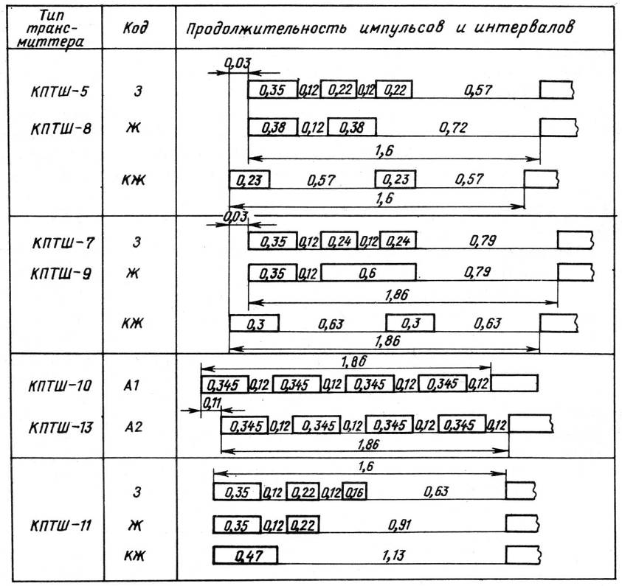

Рис. 3. Графики кодовых сигналов трансмиттеров КПТШ

Электродвигатель мощностью 16,5 Вт (при частоте 50 Гц) получает питание от сети переменного тока напряжением 110 или 220 В. Напряжение 220 В подается на выводы 0 и220 и понижается автотрансформатором до 110 В. При питании от сети 110 В напряжение подается на выводы 0 и 110.
В трансмиттерах устанавливают постоянную перемычку между выводами 0 и Д независимо от значения питающего напряжения.
Каждая кодовая шайба (КЖ, Ж и З) имеет две пары контактов на замыкание, выполненных из серебра или металлокерамического сплава. Контакты трансмиттера не рассчитаны на коммутирование больших мощностей, поэтому непосредственно в рельсовую цепь не включаются. Через контакты трансмиттера включаются трансмиттерные реле, через усиленные контакты которых мощные кодовые сигналы передаются в рельсы.
С 1978 г. выпускаются модернизированные трансмиттеры КПТШ-515, КПТШ-715, КПТШ-815, КПТШ-915, КПТШ-1015, КПТШ-1115, КПТШ-1315. В этих трансмиттерах установлены электродвигатели АСОМ-220 напряжением 220 В взамен ранее применявшихся на напряжение 110 В с автотрансформатором. В остальном конструкции трансмиттеров и их электрические и временные характеристики идентичны.
Разработан бесконтактный кодовый трансмиттер БКПТ. У этого трансмиттера отсутствует двигатель, редуктор и контактная система. Импульсы и интервалы необходимой длительности создают полупроводниковые схемы. По сравнению с КПТШ, БКПТ не имеет контактирующих деталей, и они не изнашиваются. Трансмиттер БКПТ пока не получил широкого распространения на сети железных дорог.
Различная длительность кодовых циклов у трансмиттеров типов 515 и 715 используется в кодовых рельсовых цепях для защиты от пробоя стыков. При пробое стыков импульсное реле занятой рельсовой цепи могло бы принять код из соседней рельсовой цепи, при этом автоблокировка зажгла бы на светофоре разрешающее показание вместо запрещающего. При применении разных типов КПТШ в соседних рельсовых цепях дешифратор автоблокировки проверяет свой ли код приходит на импульсное реле и в случае кода соседней РЦ фиксирует занятость. При смешивании двух кодов дешифратор также фиксирует ложную занятость.

Содержание отчета:
1. Наименование отчета.
2. Цель работы.
3. Перечень приборов и оборудования.

Контрольные вопросы:
1. Каково назначение конденсатора в устройстве?
2. Назначение редуктора.
3. Сколько импульсов в коде КЖ и З?
4. Какого типа двигатель применяется в устройстве

Практическая работа №8 Исследование работы рельсовой цепи переменного тока частотой 25 Гц

Цель работы: Экспериментально исследовать работу рельсовой цепи переменного тока частотой 25 Гц
Подготовка к работе:
1. Ознакомиться со схемой рельсовой цепи переменного тока частотой 25 Гц
2. Использовать справочник В.И. Сороко, Е.Н. Розенберг. Раздел трансформаторы.
Порядок выполнения работы:
1. Лабораторная установка РЦ 25 Гц
2. Перечертить его схему.
3. Подать ~220 В
5. Замерить напряжение на трансформаторе и путевом реле рельсовой цепи.

Краткие теоретические сведения:
Т р а н с ф о р м а т о р ы служат для питания переменным током различных цепей автоблокировки и электрической централизации и подразделяются на линейные, путевые, сигнальные, релейные, изолирующие и вспомогательные.
Путевые трансформаторы типа ПОБС (путевой однофазный с броневым сердечником сухой), ПТ и ПРТ служат для питания рельсовых цепей переменного тока. Трансформаторы типа ПОБС предназначены для работы от сети переменного тока 110 или 220 В частотой 50 или 75 Гц. Трансформаторы ПТ и ПРТ работают от переменного тока 110/220 В частотой 25 Гц. Вторичная обмотка путевых трансформаторов секционированная, что позволяет получить различные напряжения. Трансформаторы типа ПОБС широко применяются в кодовых рельсовых цепях на участках с автономной и электрической тягой постоянного тока, их вторичные обмотки (рис. 3.1) состоят из двух секционированных обмоток II и III.
Рис. 3.1. Схема обмоток путевого
трансформатора типа ПОБС-2АУ3
Устанавливая перемычки между выводами II и III обмоток, можно
получить различные напряжения. Например, для ПОБС-2 в пределах 0,55...17,6 В, для ПОБС-3 — в пределах 5,5...247 В. Трансформаторы типа ПТ и ПРТ применяются в качестве путевых и релейных трансформаторов в рельсовых цепях переменного тока 25 Гц на участках с электротягой переменного тока.
К релейным трансформаторам относятся трансформаторы типа
РТ и РТЭ, которые применяются в станционных рельсовых цепях переменного тока в качестве повышающих трансформаторов. Трансформаторы типа ТС (трансформатор силовой) применяются в устройствах электрической централизации. Они имеют естественное воздушное охлаждение и выпускаются различной мощности. В устройствах СЦБ применяются трансформаторы мощностью 25 кВА.
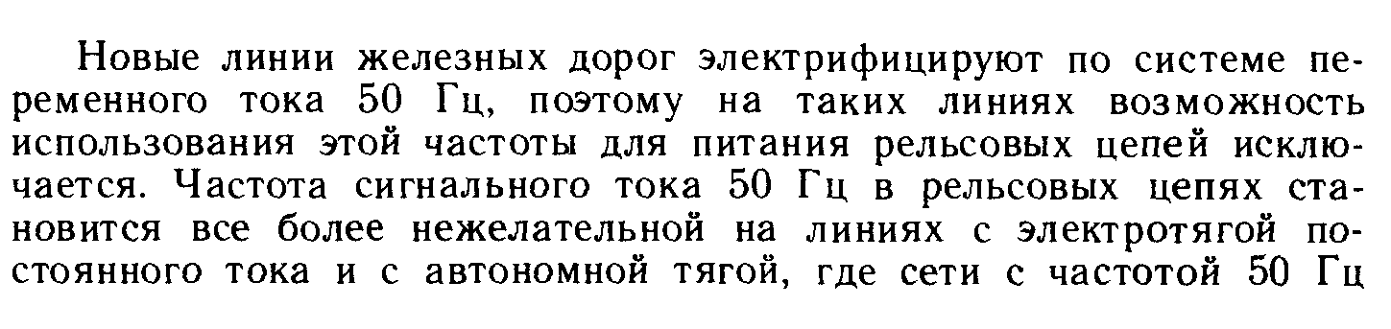
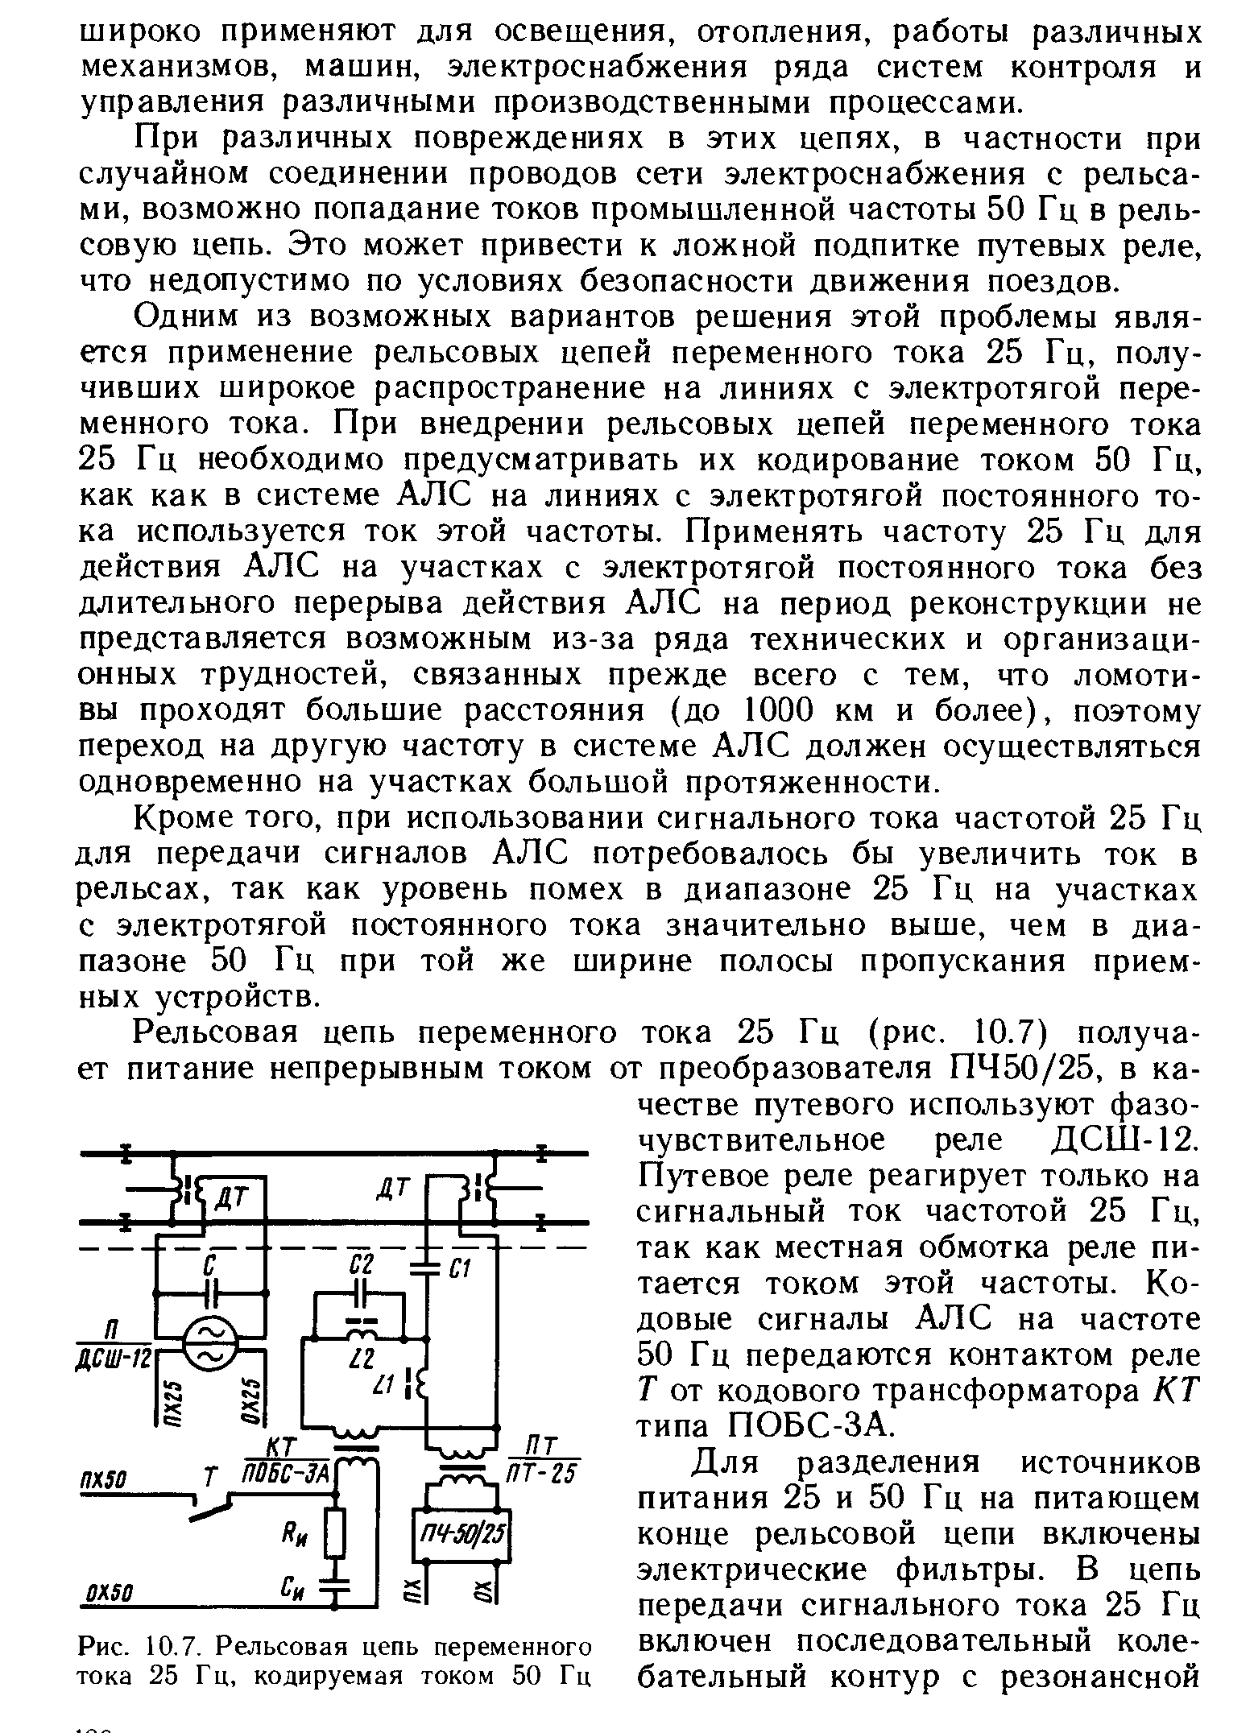

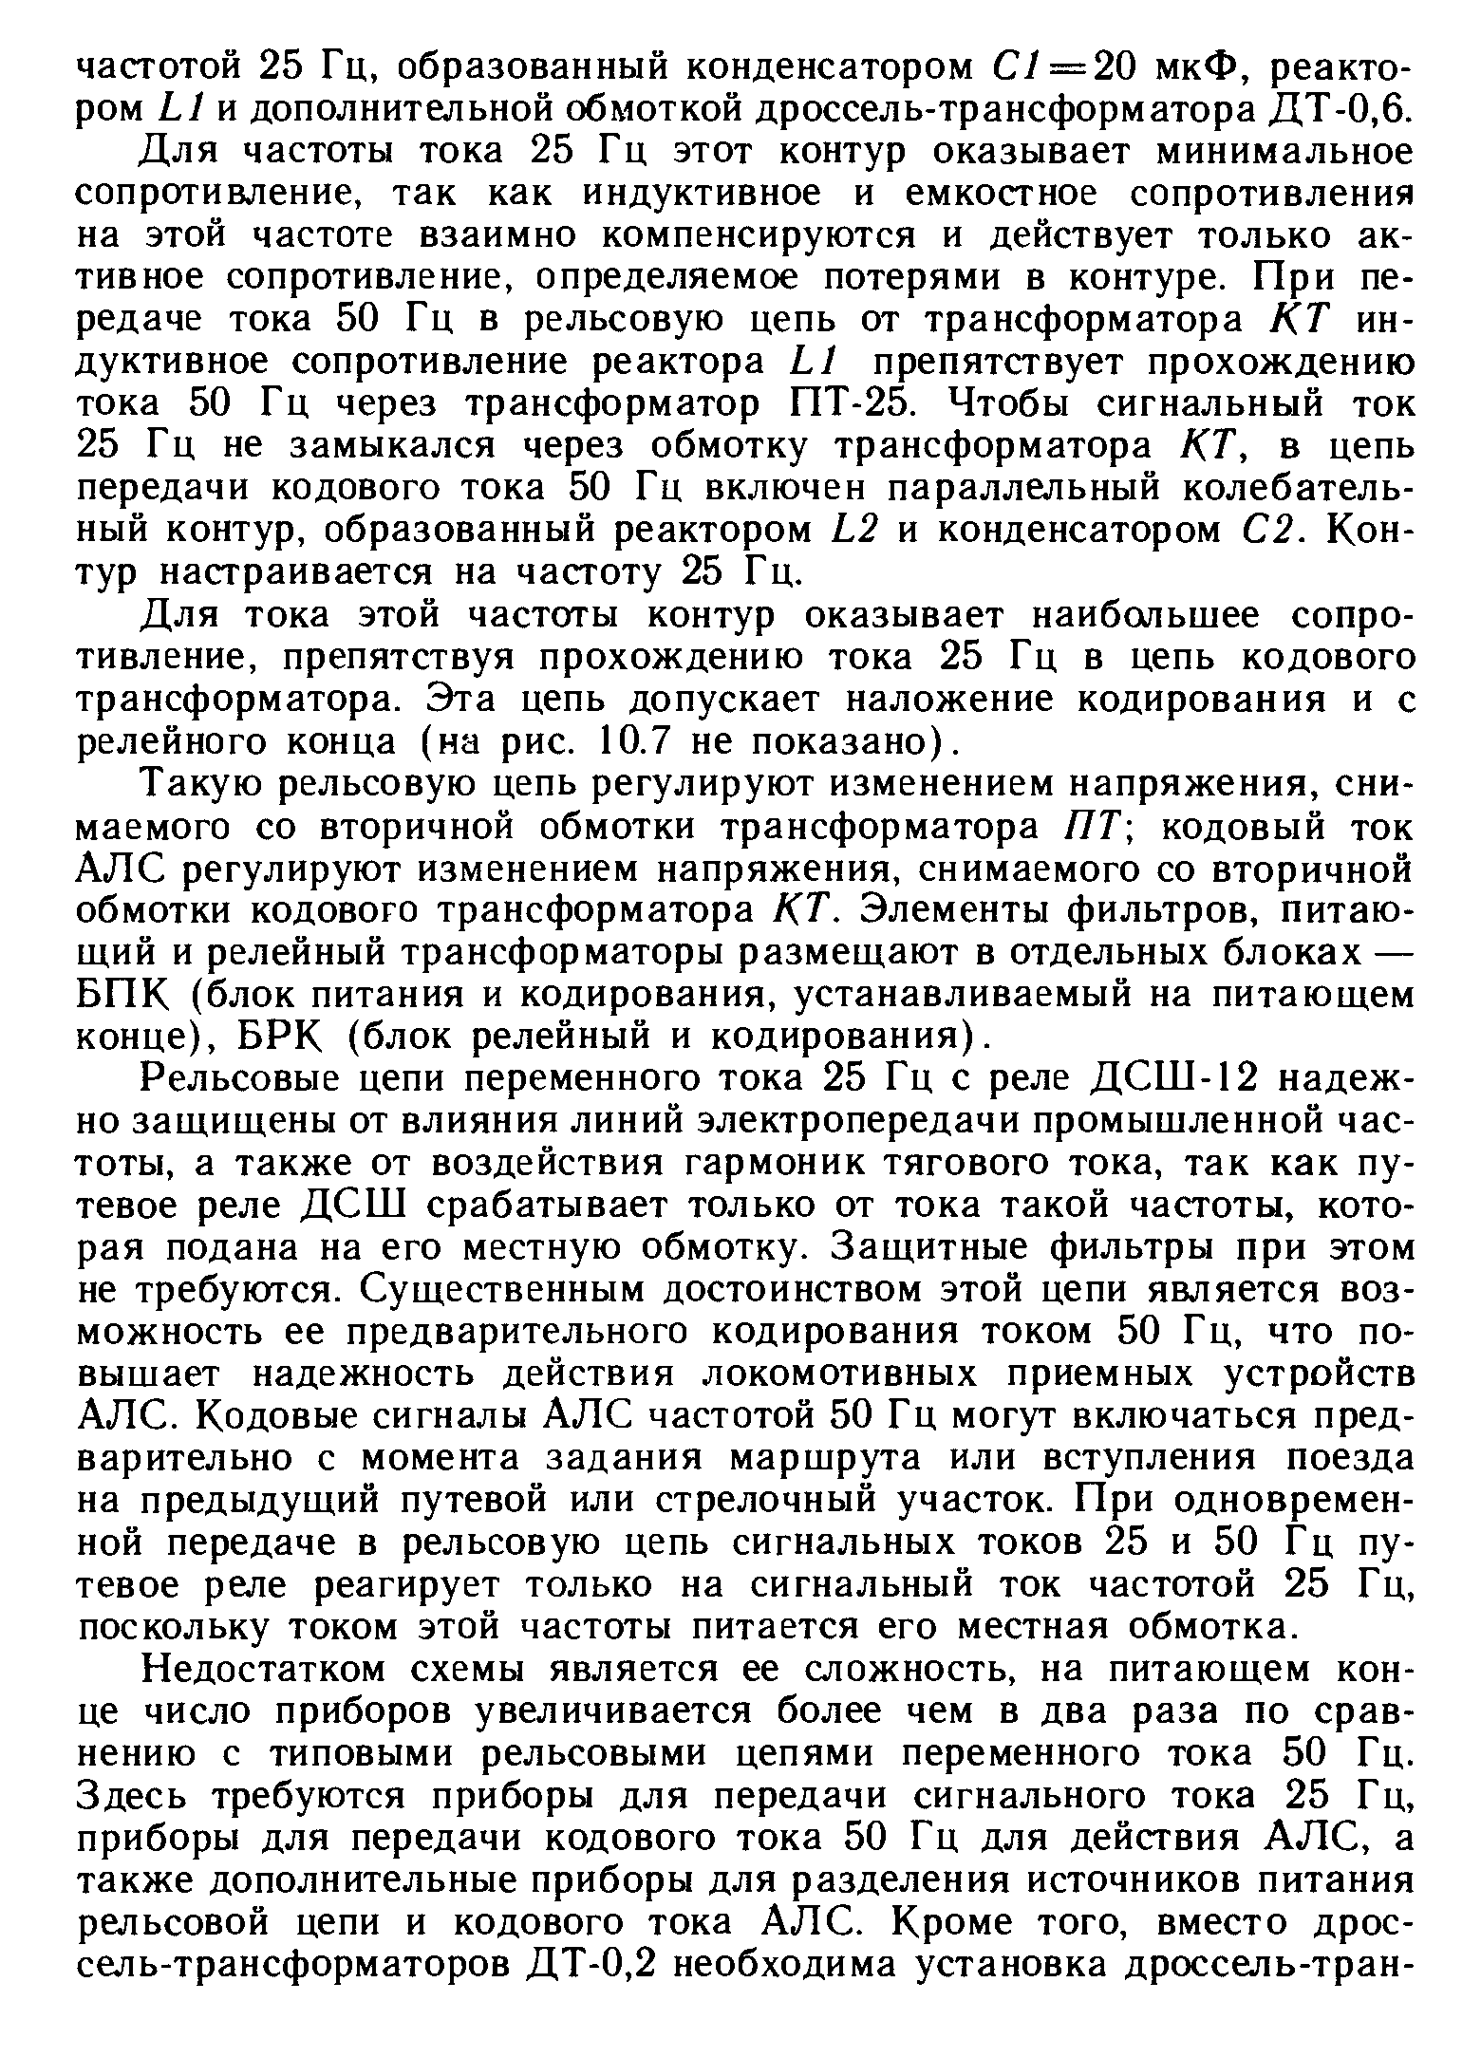
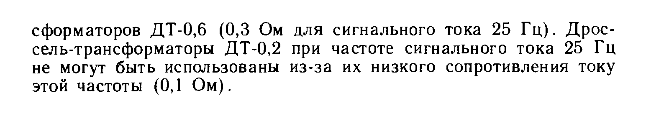
Содержание отчета:
1. Наименование отчета.
2. Цель работы.
3. Перечень приборов и оборудования.
Контрольные вопросы:
1. Принцип работы рельсовой цепи.
2. Элементы рельсовой цепи и назначение.
3. Режимы работы рельсовой цепи.

Практическая работа №9 Исследование работы рельсовой цепи переменного тока частотой 50 Гц

Цель работы: Экспериментально исследовать работу рельсовой цепи переменного тока частотой 50 Гц
Подготовка к работе:
1. Ознакомиться со схемой рельсовой цепи переменного тока частотой 50 Гц
2. Использовать справочник В.И. Сороко, Е.Н. Розенберг. Раздел трансформаторы.
Порядок выполнения работы:
1. Лабораторная установка РЦ 50 Гц
2. Перечертить его схему.
3. Подать ~220 В
5. Замерить напряжение на трансформаторе и путевом реле рельсовой цепи.

Краткие теоретические сведения:
Т р а н с ф о р м а т о р ы служат для питания переменным током различных цепей автоблокировки и электрической централизации и подразделяются на линейные, путевые, сигнальные, релейные, изолирующие и вспомогательные.
Путевые трансформаторы типа ПОБС (путевой однофазный с броневым сердечником сухой), ПТ и ПРТ служат для питания рельсовых цепей переменного тока. Трансформаторы типа ПОБС предназначены для работы от сети переменного тока 110 или 220 В частотой 50 или 75 Гц. Трансформаторы ПТ и ПРТ работают от переменного тока 110/220 В частотой 25 Гц. Вторичная обмотка путевых трансформаторов секционированная, что позволяет получить различные напряжения. Трансформаторы типа ПОБС широко применяются в кодовых рельсовых цепях на участках с автономной и электрической тягой постоянного тока, их вторичные обмотки (рис. 3.1) состоят из двух секционированных обмоток II и III.
Рис. 3.1. Схема обмоток путевого
трансформатора типа ПОБС-2АУ3
Устанавливая перемычки между выводами II и III обмоток, можно
получить различные напряжения. Например, для ПОБС-2 в пределах 0,55...17,6 В, для ПОБС-3 — в пределах 5,5...247 В. Трансформаторы типа ПТ и ПРТ применяются в качестве путевых и релейных трансформаторов в рельсовых цепях переменного тока 25 Гц на участках с электротягой переменного тока.
К релейным трансформаторам относятся трансформаторы типа
РТ и РТЭ, которые применяются в станционных рельсовых цепях переменного тока в качестве повышающих трансформаторов. Трансформаторы типа ТС (трансформатор силовой) применяются в устройствах электрической централизации. Они имеют естественное воздушное охлаждение и выпускаются различной мощности. В устройствах СЦБ применяются трансформаторы мощностью 25 кВА.
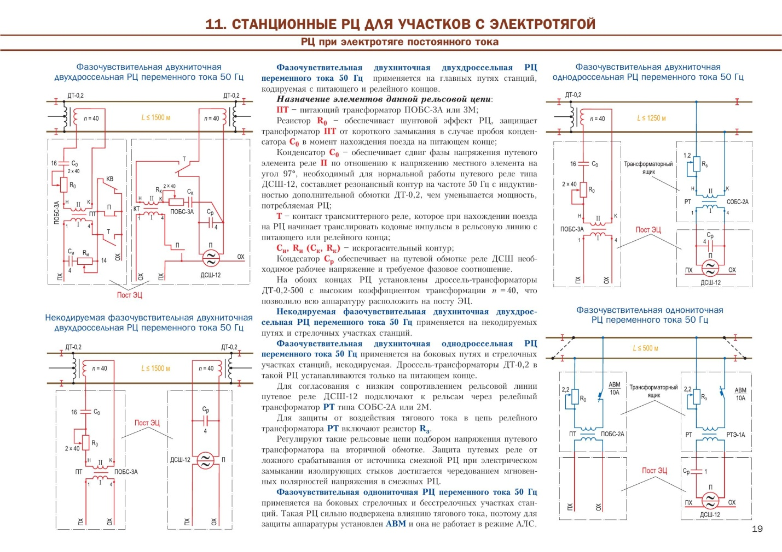

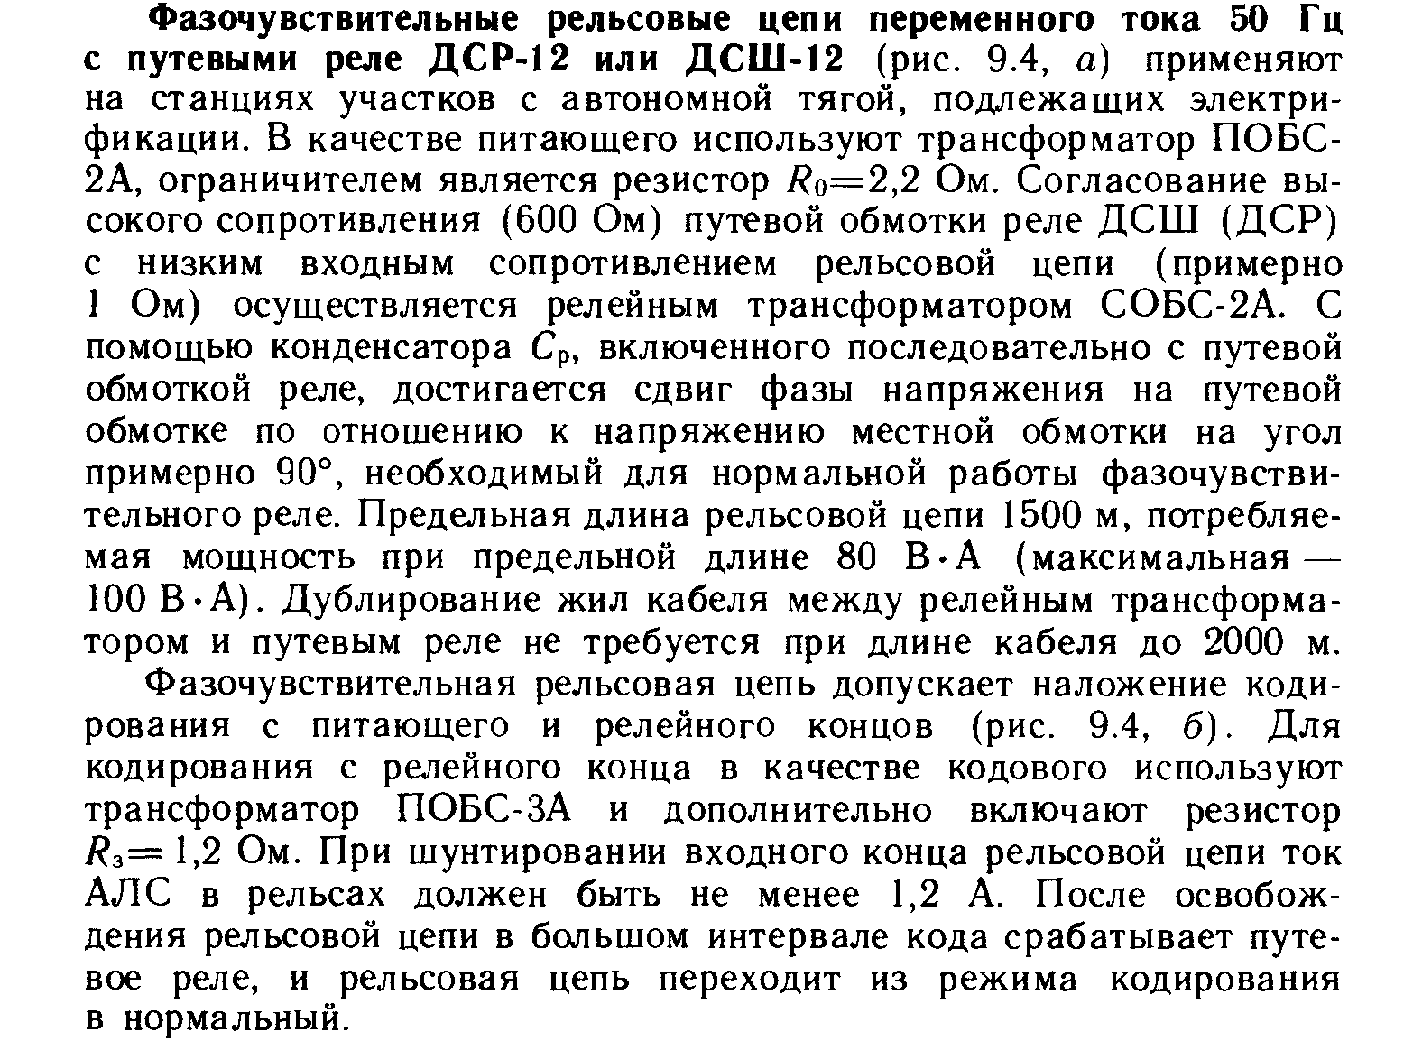
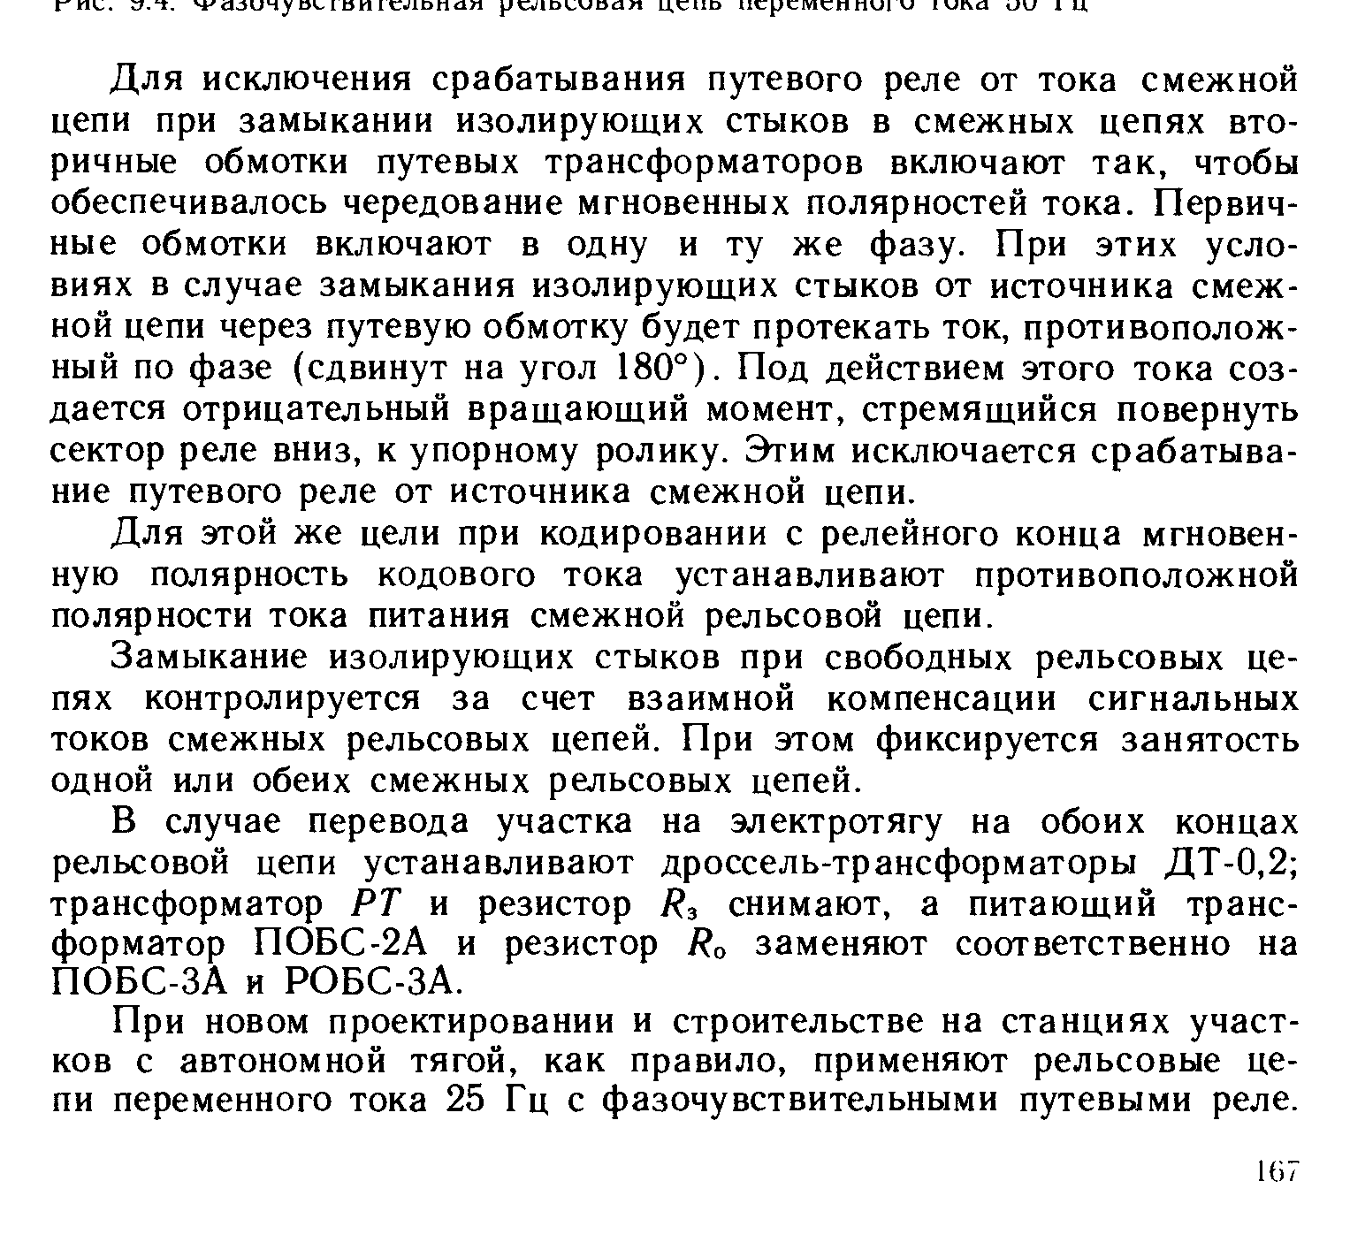
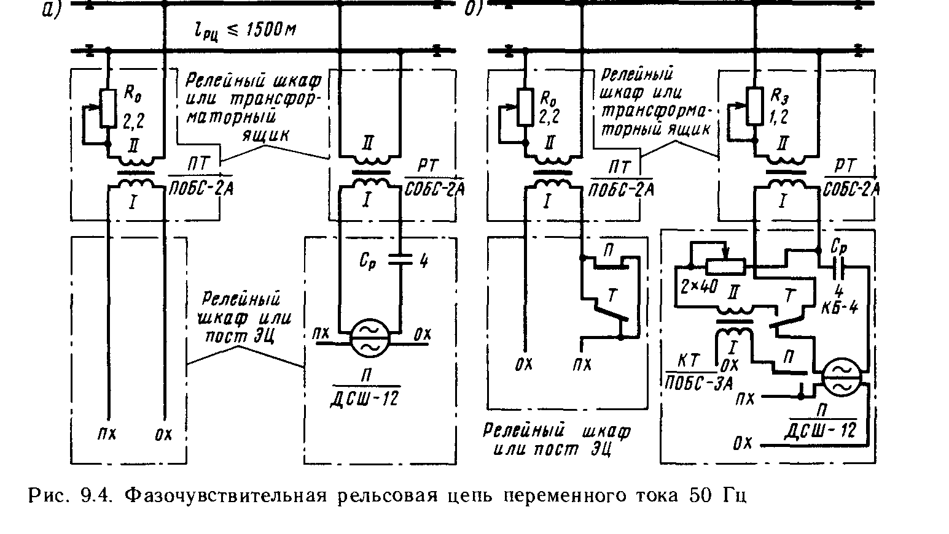
Содержание отчета:
1. Наименование отчета.
2. Цель работы.
3. Перечень приборов и оборудования.
Контрольные вопросы:
1. Принцип работы рельсовой цепи.
2. Элементы рельсовой цепи и назначение.
3. Режимы работы рельсовой цепи.

Практическое занятие №10 Исследование работы тональной рельсовой цепи
Цель работы: Экспериментально исследовать работу рельсовой цепи тональной частоты
Подготовка к работе:
1. Ознакомиться со схемой рельсовой цепи тональной частоты
2. Использовать справочник В.И. Сороко, Е.Н. Розенберг. Раздел трансформаторы.
Порядок выполнения работы:
1. Лабораторная установка тональной частоты
2. Перечертить его схему.
3. Подать ~220 В
5. Замерить напряжение на трансформаторе и путевом реле тональной частоты
Краткие теоретические сведения:
ГПЗ должен формировать, усиливать и выдавать на выход (выводы разъема ХР/2—ХР/52) амплитудно-модулированный сигнал в соответствии с данными табл. 64.
Величина действующего значения выходного сигнала (выводы разъема ХР/32—ХР/52) при подключенной нагрузке к генератору ГП4 (сопротивление величиной 6,8 Ом) должна быть в пределах от 1 до 6 В и иметь возможность плавного регулирования. Генератор ГП4 должен формировать, усиливать и выдавать на выход (выводы разъема ХР/32 — ХР/52) амплитудно-модулированный сигнал в соответствии с данными табл. 65.
Тональные рельсовые цепи находят все более широкое применение на линиях магистрального железнодорожного транспорта России и стран СНГ. Их достоинствами являются:
- возможность исключения на перегонах изолирующих стыков и укладки цельносвареного пути от станции до станции;
- уменьшение количества металлоемких дроссель-трансформаторов на
электрифицированных участках;
- возможность выноса аппаратуры рельсовых цепей с перегона на прилегающую станцию;
- универсальность для всех видов тяги;
- сокращение потребления электроэнергии;
- более высокая защищенность данного типа рельсовых цепей от воздействия помех тягового тока и др.
На базе тональных рельсовых цепей создано несколько типов автоблокировки, которые внедряются на железных дорогах России и стран СНГ, начиная с 1985 г.
В основу построения тональных рельсовых цепей (ТРЦ) положена бесстыковая рельсовая цепь (БРЦ), не имеющая изолирующих стыков на питающем и приемном концах. При отсутствии изолирующих стыков между смежными рельсовыми цепями сигнальный ток тональной рельсовой цепи протекает по рельсовой линии от точки подключения питающей аппаратуры в обе стороны.
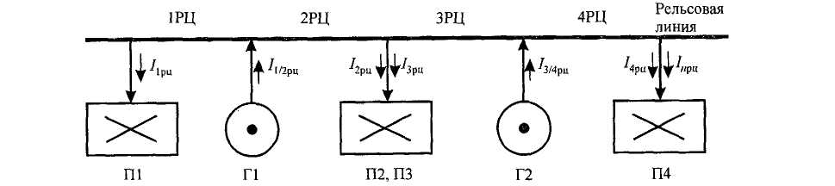
Рис. 1. Структурная схема смежных тональных рельсовых цепей с размещением вдоль рельсовой линии питающих и приемных концов
На рис.1 показана структурная схема тональных рельсовых цепей с размещением вдоль рельсовой линии питающих и приемных концов, в которой от одного источника сигнального тока (генератора) осуществляется питание двух смежных ТРЦ. Так, сигнальный ток I½ рц, поступающий от генератора Г1, растекается по рельсовой линии в обе стороны к путевым приемникам двух смежных ТРЦ: ток рельсовой цепи 1РЦ (I1рц) питает приемник П1, ток рельсовой цепи 2РЦ (I₂рц) питает приемник П2. Аналогично генератор Г2 питает другие две смежные ТРЦ ЗРЦ и 4РЦ и т.д. в пределах всего перегона. В соответствии с таким построением осуществляется чередование питающих и приемных концов ТРЦ.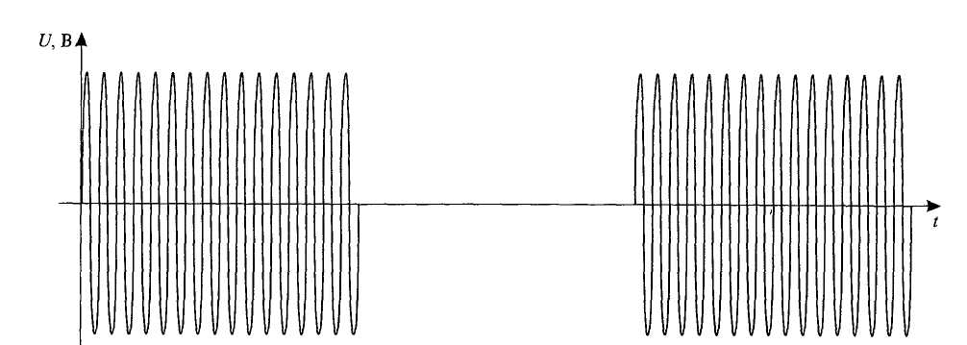
Рис. 2. Форма сигнала генератора тональной рельсовой цепи
В ТРЦ использован амплитудно-модулированный сигнал, форма которого показана на рис. 2. Данный тип сигнала позволяет повысить защищенность приёмных устройств (путевых приёмников) от воздействия гармонических и импульсных помех тягового тока и других источников помех. В качестве несущей частоты используются частоты: 420; 480; 580; 720 и 780 Гц, а также 4,5; 5,0 и 5,5 кГц. В качестве модулирующей частоты использованы частоты 8 или 12 Гц. Каждой несущей частоте в диапазоне 420—780 Гц присвоено кодовое число 8, 9, 11, 14 и 15 по номеру ближайшей меньшей гармоники тягового тока.
Чередованием на питающих концах ТРЦ вдоль перегона несущих частот и частот модуляции, например в последовательности: 420/8; 480/12; 720/8; 780/12; 420/8; 480/12 и т.д., обеспечивается надежная защита приемных устройств от влияния токов смежных ТРЦ. В разных системах автоблокировки с ТРЦ применяют разное число диапазонов и частот при чередовании сигналов.
Одной из основных особенностей ТРЦ как бесстыковой РЦ является то, что ее шунтирование и смена кодового сигнала АЛС наступает не с момента вступления на нее поезда, а при приближении его к РЦ на некоторое расстояние. Колесная пара, находящаяся на этом расстоянии от точки подключения аппаратуры рельсовой цепи, шунтирует часть сигнального тока ТРЦ, что в свою очередь приводит к снижению напряжения на входе путевого приемника. Расстояние от точки подключения аппаратуры к рельсовой линии до места нахождения колесной пары, вызывающей обесточивание путевого реле, включенного на выходе путевого приемника, называется зоной дополнительного шунтированияL_{ш}. На рис.3 показана схема расположения зон дополнительного шунтирования тональной рельсовой цепи. В зависимости от направления движения одна из них называется зоной дополнительного шунтирования по входу (по приближению), а вторая — зоной дополнительного шунтирования по выходу (по удалению).
Длина зоны дополнительного шунтирования зависит от многих факторов: частоты сигнального тока, коэффициента перегрузки на входе путевого приемника, сопротивления изоляции балласта и др. Как правило, длина L_{ш} составляет примерно 10 % от длины самой рельсовой цепи. Длина зоны дополнительного шунтирования не может быть нулевой или отрицательной, так как рельсовая цепь должна давать занятость при наложении типового нормативного шунта 0,06 Ом в точке
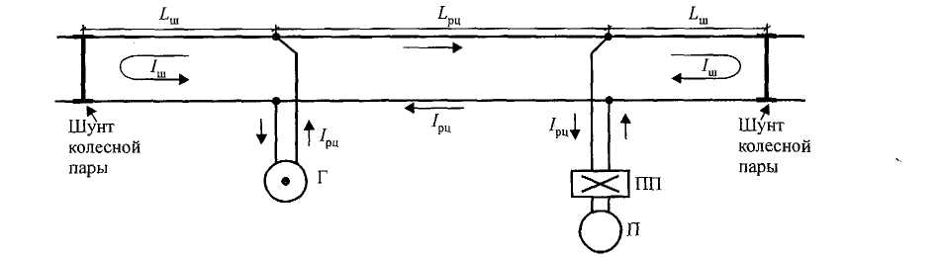
Рис. 3. Схема расположения зон дополнительного шунтирования тональной рельсовой цепи
подключения аппаратуры (шунтовой режим), что равносильно наложению шунта с нулевым сопротивлением (поездной шунт) на расстоянии 10—15 м от точки подключения аппаратуры при частоте сигнального тока ТРЦ в диапазоне 400—800 Гц. Иногда с целью исключить зону дополнительного шунтирования или ограничить область растекания сигнального тока АЛС на границе ТРЦ устанавливаются изолирующие стыки.
При необходимости на участках, оборудуемых устройствами ТРЦ с сокращенной зоной дополнительного шунтирования, применяют высокочастотные ТРЦ с несущими частотами в диапазоне 4,5—5,5 кГц. Сокращенная зона дополнительного шунтирования достигается за счет более высокого сопротивления рельсовой линии на высоких частотах. Эти рельсовые цепи получили индекс ТРЦ4, а рельсовые цепи с несущими частотами 420—780 Гц, разработанные раньше ТРЦ4, имеют индекс ТРЦЗ.
Порядок выполнения работ
Произвести осмотр и чистку генератора, визуально проверить:
- дату выпуска: генераторы ГП31Ц, находящиеся на хранении более одного года с момента их изготовления, периодически (один раз в год) и перед установкой на линию включить в рабочее состояние на 2 часа при напряжении питания 38,0 В для тренировки электролитических конденсаторов;
- наличие маркировки: производственной марки, содержащей название прибора, порядкового номера, года изготовления, логотипа завода- изготовителя; клейма, этикетки, росписи контролера;
- протереть генератор, очистить снаружи от пыли; проверить отсутствие механических повреждений в виде сколов, царапин, вмятин, трещин, которые могли возникнуть при транспортировке;
- на плате генератора осмотреть контактные ножи и контактные пружины:
- -проверить состояние контактных ножей, контактные ножи должны быть параллельны друг другу и перпендикулярны основанию, погнутые контактные ножи необходимо выправить;
-в прорезь контактных пластин вставить щуп толщиной 1,3 мм и проверить плотность его прилегания и надёжность обеспечения контакта контактных пластин: щуп должен плотно, с усилием, входить в прорезь контактных пластин;
- проверить функционирование и работу крепежного замка: при оттягивании стержень замка должен без заеданий выходить из гнезда, а при отпускании свободно возвращаться в исходное положение;
Проверка электрических характеристик с использованием пульта АПК-ТРЦ
а) Подключение пульта контроля АПК-ТРЦ, запуск управляющей программы
Подключить пульт. Порядок подключения пульта и установки управляющей программы приведены в приложении Е и руководствах по эксплуатации.
По умолчанию при запуске программа находится в режиме контроля параметров генераторов ГПЗ; ГПЗ1; ГП4; ГП41.
Примечание - При проверке параметров в блоке коммутации должен находиться только проверяемый прибор, причем цифровые генераторы должны устанавливаться только в розетки промаркированные «генератор цифровой»; установка и изъятие генератора во время измерения не допускается.
Перед началом проведения измерений электрических параметров генератора следует выполнить самотестирование АПК-ТРЦ, заключающееся в автоматической проверке собственных параметров измерительного пульта;
“ щелкнуть левой кнопкой «мыши» по кнопке «Настройки программы» (или «Конфигурация») и в появившемся меню программы выбрать пункт «Самотестирование»;
“дождаться появления на экране монитора отображения результата проверки и заключения о годности пульта к эксплуатации;
Примечание - Время самотестирования составляет 2,5мин. При получении уведомления о несоответствии параметров пульта норме, дальнейшую проверку не производить.
-по окончанию проверки на экране монитора будут отображены результаты проверки и заключение о годности или негодности АПК-ТРЦ к эксплуатации;
б) Проверка электрических характеристик генератора
Проверку выполнить в следующем порядке:
установить проверяемый генератор в соответствующую розетку на блоке коммутации пульта руководствуясь маркировкой розеток:
- ГПЗ 1; ГП41 - в розетку «Генератор путевой»;
- ГПЗ1Ц - в розетку «Генератор цифровой»;
- установить необходимые значения на панели параметров генератора, ввести: тип измеряемого ГП, дату изготовления, заводской номер, фамилию оператора;
-выбрать режим измерения параметров генератора, щелкнув левой кнопкой мыши на кнопке «Генератор» на панели в верхней части окна программы;
-при помощи кнопки «Полное измерение» запустить процесс измерения электрических характеристик, при этом, по запросу программы, необходимо выполнить установку регулятора выходного напряжения генератора (крайнее левое положение или крайнее правое положение); контроль за процессом измерения осуществляется с помощью окна-индикатора;
- после завершения измерений посмотреть на экране монитора отображённый протокол измерений;
-при соответствии электрических параметров требованиям п. 7.1 распечатать протокол проверки;
Примечание - После проведения измерений, дополнительно, при помощи осциллограмм, можно проверить характеристики отклонений длительности импульса и паузы выходного АМ сигнала, для этого: открыть приложения к программе; нажатием кнопки «Графики» («Осциллограммы») вызвать соответствующее окно; выбрать график «осциллограмма напряжения на выходе генератора» и определить требуемые характеристики; нажатием кнопки «Закрыть» выйти из приложений.
-перевести выключатель питания блока АПК-ТРЦ в положение «О» (выключен) и с помощью кнопки «Выход» завершить работу программы или с помощью стандартной кнопки закрытия приложения (окна);
- завершить работу операционной системы в следующем порядке: ПУСК/Завершение работы/Выключение компьютера.
Примечание - При необходимости подключения измерительного блока АПК- ТРЦ к другому ПК, требуется выключить ПК и отсоединить кабель ШВ или К5-232С.
Проверка электрических характеристик с использованием стенда типа СП-ТРЦ
Стенд СП-ТРЦ, состоит из пульта проверки П-ТРЦ, блока питания БП- ТРЦ и розеток для проверки аппаратуры ТРЦ. Стенд является коммутатором цепей проверяемой аппаратуры.
а) Подготовка к работе:
- вставить генератор в соответствующую его типу розетку, подключенную к разъему пульта П-ТРЦ;
- подключить измерительные приборы к соответствующим разъемам пульта П-ТРЦ;
- подключить шнур питания блока БП-ТРЦ к питающей сети или лабораторному автотрансформатору (ЛАТР);
- включить питание, измерительные приборы и дать им прогреться в течение указанного в эксплуатационной документации времени.
Примечание - Для измерения несущих частот и периода манипуляции следует применять частотомер или цифровой мультиметр с функциями измерения частоты, периода переменного тока с погрешностью измерений не более ±0,1 Гц и ±0,1 мс соответственно.
б) Проверка электрических характеристик генератора
Операции проверки и настройки генераторов с помощью стенда СП» ТРЦ (точки подключения приборов и положение кнопок на пульте П-ТРЦ) указаны в таблицах 6; 10 технического описания на СП-ТРЦ.
-осмотреть лицевую панель генератора и убедиться (визуально), что светятся оба светодиода, причем нижний светодиод мигает с частотой манипуляции;
- с помощью осциллографа убедиться в том, что на выходе генератора имеется АМ сигнал с длительностями импульса и паузы соответствующих указанным в примечании таблицы 1;
- напряжение АМ сигнала на выходе генератора измерить вольтметрами, обеспечивающими измерение среднеквадратичного значения напряжения переменного тока произвольной формы (например В7-65 или ПК-РЦ). При использовании цифровых вольтметров рекомендуется включать режим вычисления среднего значения измеряемой величины.
Примечание - Например, прибор В7-65 можно перевести в этот режим, нажав кнопку «меню», выбрав кнопкой «0-9» программу 4 и после нажатия «Т», кнопками «-»» и «0-9» установить число 0025 при включенном 4,5 разрядном индикаторе, снова нажав «Т», «меню», «выч». Выход из режима осуществляется повторным нажатием кнопки «выч».
- измерить величину переменного тока в цепи питания генератора при максимальном напряжении питания;
- вычислить потребляемую мощность;
- проверить состав спектра АМ сигнала на выходе генератора: для проверки состава спектра АМ сигнала к выходу генератора подключить прибор типа ПК-РЦ или В7-63 (с заводским номером 3000 и выше), обеспечивающим измерение сигналов ТРЦ в селективном режиме.
К выходу путевого генератора подключить магазин сопротивлений РЗЗ с включенным сопротивлением 1,5 кОм. С помощью СП-ТРЦ установить несущую частоту генератора и частоту манипуляции; при напряжении питания 31,0В на выходе генератора устанавливается АМ напряжение переменного тока 3,0 В. Измерительным прибором ПК-РЦ, подготовленным для работы в селективном режиме, измерить напряжение на выходе генератора.
Дополнительно проверить:
-наличие этикетки о предыдущей проверке в РТУ (этикетки со штриховым кодом);
При проверке функционирования крепёжного замка и обнаружении неисправностей, необходимо:
- отвернуть крепящие винты;
-снять крышку и проверить состояние стержня и пружины: если щуп в прорезь входит свободно, то отверткой вытащить контактные пластины из штепсельной розетки, разогнуть их и затем вернуть в исходное положение, добиваясь требуемой величины зазора;
- повреждённые контактные пластины необходимо заменить;-крышку поставить на место, закрутить винты;-проверить функционирование замка;опломбировать крышку. Оформить результаты проверки

Содержание отчета:
1. Наименование отчета.
2. Цель работы.
3. Перечень приборов и оборудования.
Контрольные вопросы:
- Как классифицируется путевые генераторы ТРЦ.
- Какие основные характеристики имеют путевые генераторы, в чем они измеряются.
- Назначение путевых генераторов и область применения.

Практическая работа №11
Исследование трансформаторов в устройствах СЦБ.
Цель работы: Экспериментально исследовать работу трансформаторов типа ПОБС, СТ, СОБС…
Подготовка к работе:
1. Ознакомиться со схемой и устройством трансформатором СЦБ.
2. Использовать справочник В.И. Сороко, Е.Н. Розенберг. Раздел трансформаторы.
Порядок выполнения работы:
1. Взять на исследование трансформаторы типа ПОБС-2А.
2. Перечертить его схему.
3. Поставить перемычку между клемм 2 и 3.
4. Подать ~220 В 50 Гц на клеммы 1 и 4.
5. Замерить напряжение на выходных клеммах трансформатора.

Краткие теоретические сведения:
Т р а н с ф о р м а т о р ы служат для питания переменным током различных цепей автоблокировки и электрической централизации и подразделяются на линейные, путевые, сигнальные, релейные, изолирующие и вспомогательные. Все трансформаторы, кроме линейных типа ОМ, имеют естественное охлаждение и могут устанавливаться на полке или закрепляться на стене.
Линейный трансформатор типа ОМ (однофазный масляный) устанавливается на выносной силовой опоре высоковольтной трехфазной линии автоблокировки и служит для преобразования высокого напряжения 6 или 10 кВ в низкое 230 или 115 В. Мощность трансформатора может быть 0,63 и 1,25 кВА.
Путевые трансформаторы типа ПОБС (путевой однофазный с броневым сердечником сухой), ПТ и ПРТ служат для питания рельсовых цепей переменного тока. Трансформаторы типа ПОБС предназначены для работы от сети переменного тока 110 или 220 В частотой 50 или 75 Гц. Трансформаторы ПТ и ПРТ работают от переменного тока 110/220 В частотой 25 Гц. Вторичная обмотка путевых трансформаторов секционированная, что позволяет получить различные напряжения. Трансформаторы типа ПОБС широко применяются в кодовых рельсовых цепях на участках с автономной и электрической тягой постоянного тока, их вторичные обмотки (рис. 3.1) состоят из двух секционированных обмоток II и III.
Рис. 3.1. Схема обмоток путевого
трансформатора типа ПОБС-2АУ3
Устанавливая перемычки между выводами II и III обмоток, можно
получить различные напряжения. Например, для ПОБС-2 в пределах 0,55...17,6 В, для ПОБС-3 — в пределах 5,5...247 В. Трансформаторы типа ПТ и ПРТ применяются в качестве путевых и релейных трансформаторов в рельсовых цепях переменного тока 25 Гц на участках с электротягой переменного тока.
Сигнальные трансформаторы типа СОБС и СТ предназначены для питания светофорных ламп. В трансформаторе СОБС к первичной обмотке подключается напряжение 110 или 220 В, а на вторичной обмотке можно получить напряжение 20 В, 18 В и 38 В. Сигнальный трансформатор типа СТ предназначен для центрального питания светофорных ламп; его первичная обмотка включается в цепь 220 В последовательно с огневым реле.
К релейным трансформаторам относятся трансформаторы типа
РТ и РТЭ, которые применяются в станционных рельсовых цепях переменного тока в качестве повышающих трансформаторов. Трансформаторы типа ТС (трансформатор силовой) применяются в устройствах электрической централизации. Они имеют естественное воздушное охлаждение и выпускаются различной мощности. В устройствах СЦБ применяются трансформаторы мощностью 25 кВА.

Содержание отчета:
1. Наименование отчета.
2. Цель работы.
3. Перечень приборов и оборудования.
Контрольные вопросы:
1. Принцип работы трансформаторов.
2. КПД трансформаторов.
3. Как зависят габариты трансформаторов одинаковой мощности от частоты сети?

Практическая работа №12
Исследование устройства и принципа работы ПЧ50/25.
Цель работы: Экспериментально исследовать работу преобразователя частоты ПЧ50/25.
Подготовка к работе:
1. Ознакомиться с устройством преобразователя частоты.
2. Элементы, входящие в устройство.
Порядок выполнения работы:
1. Соединить соответствующие клеммы блока конденсаторов и индукционного блока.
2. Подать ~220 В 50 Гц на вход ПЧ50/25.
3. Замерить выходные напряжения и частоту.
4. Закоротить выход ПЧ50/25 и снять К.З. Убедиться, что прибор продолжает работу после снятия К.З.
Краткие теоретические сведения:
Преобразователи электромагнитные статические ПЧ 50/25 (рис. 3.2) предназначены для преобразования переменного тока частотой 50 Гц в переменный ток частотой 25 Гц и используются для питания рельсовых цепей при электротяге переменного тока. Преобразователи изготавливают в виде двух блоков: в одном размещаются магнитопровод с обмотками и диодами, в другом — конденсаторы. Действие преобразователя основано на использовании явления возбуждения параметрических колебаний в контуре с индуктивностью и емкостью. Первичная обмотка I подключается к сети переменного тока 50 Гц напряжением Uн=220 В. Выходная обмотка II вместе с конденсатором С образует контур, настроенный на частоту 25 Гц, охватывает одновременно оба сердечника и поэтому находится под действием их магнитных потоков, которые не наводят в ней ЭДС, так как направлены навстречу друг другу. Последовательно с первичной обмоткой включают диод, преобразующий переменный ток частотой 50 Гц в пульсирующий. Магнитный поток в сердечниках будет изменяться 50 раз в 1 с. Точно так же будет изменяться и индуктивность выходной обмотки II. При условии настройки выходного контура на частоту 25 Гц на выходе преобразователя получается переменный ток частотой 25 Гц напряжением Uк. Полупроводниковые преобразователи позволяют получить из постоянного тока низкого напряжения постоянный ток более высокого напряжения. Преобразователь ППШ-3 преобразует постоянный ток напряжением 12 В в постоянный ток напряжением 22, 55 или 77 В. Он допускает небольшой ток нагрузки 77 мА и используется для питания контрольных и линейных цепей.
Рис. 3.2. Схема преобразователя частоты ПЧ 50/25
Содержание отчета:
1. Наименование отчета.
2. Цель работы.
3. Перечень приборов и оборудования.
Контрольные вопросы:
1. Назначение ПЧ50/25.
2. Устройство и принцип действия.
3. Разновидности ПЧ50/25.
4. Назначение блока конденсаторов.

Практическая работа №13
Исследование работы выпрямителей переменного тока.
Цель работы: Экспериментально исследовать работу различных выпрямителей.
Подготовка к работе:
1. Ознакомиться со схемой лабораторного макета.
2. Знать принцип работы схемы теоретически.
3. Взять за основу мостовую схему однофазного выпрямителя.
Порядок выполнения работы:
1. Собрать мостовую схему однофазного выпрямителя.
2. Дать проверить преподавателю.
3. Подать на вход выпрямителя напряжение ~24 В 50 Гц через плавкий предохранитель.
4. Подключить осциллограф к выходу выпрямителя.
5. Подключить к выходу диодного моста конденсатор. Замерить напряжение. Объяснить, почему напряжение при этом увеличилось.

Краткие теоретические сведения:
В однофазной мостовой схеме к одной из диагоналей моста подключается источник переменного напряжения (вторичная обмотка трансформатора), а к другой – нагрузка.
В мостовой схеме диоды работают попарно: в течение одной половины периода сетевого напряжения ток протекает от вторичной обмотки трансформатора по цепи VD1, RН, VD2, а на втором полупериоде – по цепи VD3, RН, VD4, причем в каждом полупериоде через нагрузку ток проходит в одном направлении, что и обеспечивает выпрямление. Коммутация диодов происходит в моменты перехода переменного напряжения через нуль.
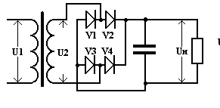
Рис.1. Однофазная мостовая схема выпрямления
Временные диаграммы для мостовой схемы, изображённы на рисунке 2.
У мостовой схемы в каждом полупериоде ток проходит одновременно через два диода (например, VD1, VD2), потому временные зависимости токов и напряжений будут принадлежать парам вентилей. Среднее значение напряжения на выходе выпрямителя
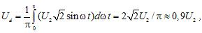
где U2 ─ действующее значение переменного напряжения на входе выпрямителя.
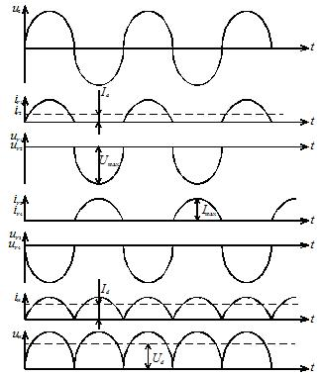
Рис. 2. Временные диаграммы работы однофазной мостовой схемы выпрямления:
u2 – кривая входного переменного напряжения; iV1, iV2 – кривая тока диодов VD1 и VD2; uV1, uV2 – напряжение на диодах VD1 и VD2; iV3, iV4 – кривая тока диодов VD3 и VD4; uV3, uV4 – напряжение на диодах VD3 и VD4; iн – кривая тока нагрузки; uн – кривая напряжения на нагрузке

Содержание отчета:
1. Наименование отчета.
2. Цель работы.
3. Перечень приборов и оборудования.
Контрольные вопросы:
1. Что такое пульсация выпрямительного напряжения?
2. Как уменьшить пульсации выходного напряжения?
3. Назовите параметры диодов.
4. В какой схеме выпрямителей меньше пульсаций?

Список используемых источников
1.Виноградова В.Ю. Технология ремонтно-регулировочных работ устройств и приборов систем СЦБ и ЖАТ: учеб. пособие. — М.: ФГБОУ «Учебно-методический центр по образованию на железнодорожном транспорте», 2015. — 190 с.
2.Технологические карты проверки приборов – М.: ЦДИ ОАО «РЖД» от 03.11. 2015.
3.Инструкция по технической эксплуатации устройств и систем сигнализации, централизации и блокировки (СЦБ) ЦШ-286; утв. и введена в действие Распоряжением ОАО «РЖД» от 20.12.2022 г.
Дополнительные источники:
1.Сороко В.И., Милюков В.А., Розенберг Е.Н. Аппаратура железнодорожной автоматики и телемеханики: Справочник в 4-х кн. М.: НПФ «ПЛАНЕТА», 2000.
2. Сороко В.И. Реле железнодорожной автоматики и телемеханики. М.: НПФ «ПЛАНЕТА», 2002.

